Аппаратура высокоточного позиционирования по сигналам глобальных навигационных спутниковых систем

Содержание

Гл. 13. Ошибки многолучевости и методы их подавления в приемнике. 2
13.1 Аналитическое представление компонент отраженного сигнала. 2
13.2. ССЗ с антимноголучевыми дискриминаторами. 4
13.3. Некоторые типы стробовых последовательностей, применяемые в качестве опорных сигналов в дискриминаторах ССЗ. 5
13.4. Дискриминаторная характеристика ССЗ. 6
13.5. Энергетические потери, связанные с реализацией схемы слежения за задержкой. 8
13.6. Некоторые примеры оценок шумовых ошибок ССЗ с учетом реального фильтра приемника, цифровой реализации ССЗ и сложных форм строба в опорном сигнале. 11
13.8. Некоторые результаты экспериментальной проверки работоспособности навигационного приемника со стробовым дискриминатором в ССЗ. 17
13.9. Пространственные методы подавления ошибки многолучевости. 22

Гл. 13. Ошибки многолучевости и методы их подавления в приемнике.
Одной из наиболее существенных причин, приводящих к ошибкам, является действие сигналов, отраженных от земли или местных предметов. Отраженные сигналы, поступая на вход приемника, становятся причиной появления так называемых ошибок многолучевости, которые могут существенно снижать точность и надежность, как кодовых измерений, так и измерений по фазе несущей.
Все методы подавления помех так или иначе используют различия между полезным прямым сигналом и помехой. Переотраженный сигнал можно отличить от прямого по двум признакам. Во-первых, отраженный сигнал всегда запаздывает по отношению к прямому. Во- вторых, как правило, - приходит другим путем и с другого направления.
Для отсечки по времени запаздывающих сигналов применяют специальные методы обработки входного процесса в приемнике. Исследованию таких методов посвящен ряд публикаций (см. например, обзорную статью в [3.5].
Другой метод – создание специальных антенн, состоящих из многих элементов – антенных решеток. Блок управления в приемнике, используя информацию о направлении на спутник, подстраивает фазы в каналах отдельных элементов так, чтобы прямые сигналы от спутника суммировались синфазно. При этом отражения, пришедшие с других направлений, складываются с случайными фазами и подавляются.
Более подробно эти методы рассматриваются дальше в настоящей главе.
Большинство профессиональных приемников используют приемные антенны с малым усилением в направлениях вероятного прихода отраженных сигналов. Так, например, применяются антенны со специальными экранами, которые ослабляют отраженные сигналы, приходящие снизу от подстилающей поверхности. Диаграмма направленности таких антенн на всех азимутах создает большее усиление для высоких спутников и подавляет сигналы из нижней полусферы. Подобные антенны для приема сигналов навигационных спутников рассматриваются в главах …
В данной главе главным образом рассматриваются ошибки многолучевости в системах слежения за задержкой модулирующих кодов.

13.1 Аналитическое представление компонент отраженного сигнала.
Для описания отраженного сигнала, пришедшего на вход приемника, используют разные математические модели. Наиболее употребительны две модели: модель одиночного зеркального отражателя и модель множества рассеянных отражений.
Зеркальное отражение возникает, если на отражателе есть «гладкая» поверхность, размеры которой больше длины волны. Такое отражение подчиняется законам геометрической оптики (угол отражения равен углу падения).
Согласно первой модели, зеркально отраженный сигнал представляется в виде ослабленной копии прямого сигнала, но с запаздыванием на время δ, пропорциональное разности хода (Δ_{р}) прямого и отраженного луча.
После прохождения коррелятора в тракте приемника, к корреляционному сигналу I от прямого луча добавится мешающая компонента из-за отражения. Если принята модель зеркального отражения, то компоненту помехи на выходе коррелятора I можно записать в виде следующего приближенного выражения.
I_{M} = kά.Us.μ.Ro(τ- δ) cos (φ + θ),
где k – коэффициент передачи коррелятора;
ά – коэффициент ослабления сигнала при отражении;
Us – амплитуда прямого сигнала;
μ – информационный символ;
Ro(τ) - взаимокорреляционная функция модулирующего и опорного кода в виде его копии ;
φ - ошибка слежения ФАП:
θ – фазовый сдвиг несущей отраженного сигнала относительно прямого;
θ = 2πf_{н} δ, где f_{н} – несущая частота.
Если отраженный сигнал является единственной помехой, то он же определяет ошибку ФАП (φ). Тогда в зеркальной модели влияние отражения определяется двумя основными параметрами отраженного сигнала: ά и δ.
Простейшая пространственная модель зеркального отражателя может быть представлена в виде отражающей точки в трехмерном пространстве. Другая точка – совпадает с положением приемной антенны. Тогда запаздывание δ определяется разностью хода лучей (Δ_{р}) до двух точек. Поскольку расстояние до спутника велико, можно пренебречь параллаксом и считать лучи параллельными. Тогда разность хода можно определить с помощью скалярного произведения как
Δ_{р} = (l * d) + d,
где l – единичный вектор, совпадающий с направлением луча,
d – вектор линии, соединяющий две точки. Если ε – угол между этими векторами, то:
Δ_{р} = d(1 ± соsε) и δ =Δ_{р}/c.
(для луча, приходящего к отражателю позже, чем к антенне, надо взять знак +, иначе знак -).
Отражающей точке можно приписать еще поглощение энергии при отражении, задав коэффициент ослабления амплитуды ά.
Другая пространственная модель представляет отражатель в виде большой гладкой поверхности – эквивалентного «зеркала». Часто таким зеркалом моделируется плоская подстилающая поверхность. В этом случае применяют законы геометрической оптики, из которых следует, что разность хода можно вычислять по формуле:
Δ_{р} = 2 h sinβ,
где h – высота антенны,
β – угол места приходящего луча,
В большинстве приемников вводится ограничение – не принимаются сигналы спутников с малым углом места (ниже 5 – 10 градусов). При этом оказывается ограниченной область поверхности, от которой отраженный луч может попасть в антенну, так называемая зона собирания отражения.
В рассматриваемом случае зона собирания отражения представляет собой круг с радиусом h/tgβ.
Другой вид отражателя может быть задан в виде вертикальной стенки, с размерами, значительно превышающими длину волны. Тогда разность хода Δ_{р} определяется следующим соотношением:
Δ_{р} = 2d cosβ sin (А_{L} - γ), где
d – расстояние от антенны до стенки в горизонтальной плоскости [м],
γ – азимут стенки, А_{L} – азимут луча, β – угол места луча.
Если учесть, что размеры стенки ограничены, то отраженный от такой стенки сигнал попадает на антенну, если она находится в зоне собирания отражения. Эту зону можно определить как область тени, которую отбрасывает на горизонтальную плоскость стенка, если ее освещает далекий источник света, находящийся под углом β над горизонтом при азимуте A_{L}+180^{о}. Потери энергии в пределах зоны можно учитывать общим коэффициентом потерь ά.
Модель зеркального отражения иногда усложняют, представляя отражатели в виде множества отражающих точек, распределенных в заданной области пространства, причем каждой точке приписывается некоторая диаграмма направленности – диаграмма обратного рассеяния (ДОР). В этом случае компонента I_{M} записывается в виде суммы, слагаемые которой имеют различную величину параметров ά и δ. Количественные значения этих параметров определяются заданием пространственного положения отражающих точек и соответствующими ДОР.
Использовались также модели в виде суммы сигналов, подобных прямому сигналу спутника, но со случайными амплитудами и задержками, либо модель в виде случайного нормального процесса с узким спектром.

13.2. ССЗ с антимноголучевыми дискриминаторами.
Рассмотрим, как можно использовать специальную структуру систем, следящих за задержкой кода (ССЗ), для разделения непрерывных прямого и отраженного сигнала по времени их прихода на вход приемника,
Ошибки многолучевости ССЗ в основном определяются формой ее дискриминаторной характеристики (ДХ), которая в свою очередь зависит от структуры опорного сигнала в корреляторе дискриминатора. От формы ДХ зависит и другой важный параметр ССЗ – диапазон захвата.
Первоначально применяемые дискриминаторы выполнялись на двух корреляторах с временным сдвигом опорных сигналов. Каждый из этих сигналов представлял собой копию принимаемого псевдослучайного (ПС) кода. ( В англоязычной литературе такие дискриминаторы с разносом опорных сигналов корреляторов на один элемент кода назывались ”early-late” ). Применение ПСП-кодов практически обеспечивало отсекание отраженных сигналов, запаздывающих больше, чем на длительность элемента кода.
Затем было замечено, что можно значительно улучшить свойства дискриминаторной характеристики, если уменьшить разнос опорных сигналов.
Был также предложен другой вид дискриминатора на одном корреляторе, но с опорным сигналом, состоящим из коротких одиночных прямоугольных импульсов-стробов, расположенных в точках смены знаков в ПСП-коде.
Корреляторы с такими опорными сигналами получили название стробовые корреляторы. Дискриминаторы ССЗ, использующие стробовые корреляторы стали также называть стробовыми..
Стробовые дискриминаторы, при прочих равных условиях, обеспечивали меньшую шумовую ошибку, а также и меньшую величину ошибки многолучевости при сохранении диапазона захвата (примерно равным длительности элемента кода). Подобные дискриминаторы тоже практически отсекали отраженные сигналы, запаздывающие больше, чем на длительность элемента кода
Однако по-прежнему оставались опасными отраженные сигналы, запаздывающие менее, чем на один элемент кода.
Дальнейшие исследования показали, что если в опорном сигнале сформировать сложные стробы, состоящие из нескольких разнополярных прямоугольных импульсов, можно создать дискриминаторную характеристику, при которой ДХ ограничивается узкой областью вблизи нулевой точки (которая является точкой устойчивого состояния ССЗ) и будут отсекаться отраженные сигналы, запаздывающие более, чем на длительность фронта, который возникает при смене знака ПСП-кода на входе коррелятора (после фильтра приемника). Такие дискриминаторы называют антимноголучевыми.
Подбирая форму стробов, можно создать несимметричную дискриминаторную характеристику ССЗ. В таком дискриминаторе его выходной сигнал на некотором удалении от нулевой точки справа и слева существенно отличается по величине. Он будет близким к нулю при отставании ПСП-кода входного сигнала от опорного кода и большим - при опережении. В этом случае отраженный сигнал, запаздывающий на время, превышающее фронт (0.05 - 0.1 от элемента кода), не затрагивает точку устойчивого равновесия и не вызывает ошибки. При этом сохраняется широкий диапазон захвата ССЗ по задержке.
Короткий простой строб-импульс может применяться для уменьшения ошибок многолучевости ФАП, измеряющей фазу несущей. В таком случае приходится считаться с тем, что это заметно увеличит шумовые ошибки слежения за фазой. Поэтому может потребоваться увеличение инерционности следящей системы ФАП или применение компенсирующих контуров ФАП. Компенсация достигается за счет того, что характеристики одного контура обеспечивают наилучшие условия для слежения за динамикой сигнала, а другой контур позволяет оценить и скорректировать ошибку многолучевости.
В современных приемниках предусматриваются разные формы стробов, которые могут переключаться для работы в разных условиях.

13.3. Некоторые типы стробовых последовательностей, применяемые в качестве опорных сигналов в дискриминаторах ССЗ.
Стробовые корреляторы в ССЗ накапливают результаты перемножения входной смеси сигнала и помех на опорный код, представляющий собой последовательность стробов. Одиночный строб в этой последовательности характеризуется своей полной длительностью D и некоторой формой.
В частности строб может состоять из нескольких импульсов с разной длительностью, амплитудой и знаком. Опорный сигнал в виде стробовой последовательности привязан определенным образом к псевдо случайному (ПС) коду, формируемому в приемнике.
На рис. 13.1а показан отрезок ПСП-кода, который представляет собой копию ПСП-кода, которым модулирован сигнал навигационного спутника. ПСП-код состоит из элементов кода длительностью Δ. Графики (б, в, г) иллюстрируют два возможных варианта привязки стробовой последовательности:
- привязка к моментам смены знака элементов ПСП-кода. Такой вариант иллюстрируют рис. 13.1 б, г;
- привязка к началам всех элементов ПСП-кода (рис. 13.1в).
Важное значение имеет форма строба. Строб может быть “простой” (в виде одиночного импульса рис.13.1 г) или “сложный” (из нескольких импульсов - рис. 13.1(б, в).
Более подробно разные формы стробов показаны на рис. 13.2. Здесь на графике (а) показан участок ПСП-кода в районе перехода знака элемента кода от – к +. На остальных графиках - разные формы стробов в положении , соответствующем устойчивой точке.
Простой строб рис. 13.2 б состоит из одного импульса длительностью D.
Сложный строб, из нескольких импульсов, может быть биполярным симметричным (рис. 13.2в) или асимметричным (рис. 13.2 г,д).
В любом случае полная длительность строба D значительно меньше Δ, и при изменении полярности элемента
ПСП-кода (т. е. в зависимости от знака производной при смене знака элемента), строб инвертируется, как показано на Рис.13.1.
С помощью стробовых корреляторов формируются компоненты dI и dQ для алгоритмов управления ССЗ, и в некоторых случаях компоненты I и Q для алгоритмов ФАП [3.2].

13.4. Дискриминаторная характеристика ССЗ.
Форма строба в опорном сигнале коррелятора фактически определяет дискриминаторную характеристику ССЗ Дискриминаторной характеристикой (ДХ) в дальнейшем будем называть зависимость среднего значения сигнала ошибки (Z_{d}) на выходе дискриминатора от временного сдвига (ε) между входным и опорным ПСП-кодом). Варьируя форму строба, можно строить ССЗ с разными дискриминаторными характеристиками, приспосабливая ее к различным внешним условиям.
Для стробов, состоящих из импульсов прямоугольной формы (рис. 13.1; 13.2), дискриминаторная характеристика (для алгоритма простейшего дискриминатора Z_{d}=dI) определяется (с точностью до коэффициента пропорциональности) следующим соотношением:
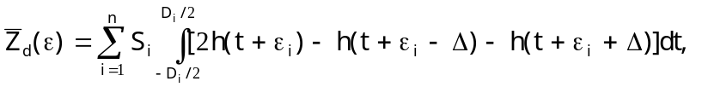 (13.1)
где n - число прямоугольных импульсов, составляющих строб,
S_{i} - амплитуда (с учетом знака) i- го импульса строба,
D_{i} - длительность i - го импульса строба,
ε _{i} = ε + T_{i} ,
T_{i} - временной сдвиг середины i - го импульса строба относительно первого импульса,
Δ - длительность элемента ПСП-кода,
h(t) - реакция фильтра приемника на скачок при смене знака элемента ПСП-кода.
Следует отметить, что в навигационных приемниках алгоритм дискриминатора часто усложняется с тем, чтобы устранить влияние амплитуды и информационных символов (применяются алгоритмы
Z_{d} = dI/I; Z_{d} = dI sgn I и др. [3.2]. Для этих случаев формулу (13.1) надо соответственно скорректировать, добавив соответствующие множители.
Задавая h(t) аналитической зависимостью (при теоретическом анализе широко распространена трапециевидная форма h(t), (соответствующая АЧХ фильтра имеет вид sin(ωТ)/ωТ)), можно получить аналитическое выражение для 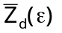. Однако, для решения ряда задач, существенным является учет более тонких изменений в h(t), свойственных реально применяемым фильтрам. В таких случаях приходится использовать h(t), снятые экспериментально на реальном фильтре.
Общий вид возможной дискриминаторной характеристики показан на рис. 13.3.
В общем случае на дискриминаторной характеристике имеется несколько нулевых точек, каждая из которых может быть выбрана как точка устойчивого равновесия следящей системы. Выбор нужной точки осуществляется путем задания начального сдвига (ε _{нач}) в системе вхождения в синхронизм по задержке и установкой нужного знака усиления в контуре ССЗ. Точка устойчивого равновесия (например, точка r₀ на рис. 13.3) может быть сдвинута относительно нулевого значения ε на некоторую постоянную задержку, которая добавляется к естественной задержке в фильтре приемника и практически не влияет на работу отдельного ССЗ.
Многие показатели качества, характеризующие работу ССЗ, непосредственно связаны с ее дискриминаторной характеристикой. Так, например, выбрав устойчивую точку r₀ (рис.13.3), мы накладываем определенные требования на диапазон захвата, т. е. задаем допустимую ошибку системы вхождения в синхронизм - ошибка не должна выводить ε _{нач} за пределы интервала (r₁ - r₂).
Важным показателем является коэффициент передачи дискриминатора (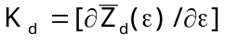 при ε = r₀), который определяет свойства ССЗ в линейном приближении, а также величина интервала, в пределах которого сохраняется линейность (K_{d} ≅ const). Эти величины играют важную роль при расчетах малых ошибок ССЗ.
Одним из главных факторов, определяющих точность измерения задержки, является реакция ССЗ на действие отраженных сигналов (ошибка многолучевости). Если считать заданной относительную амплитуду зеркально отраженного сигнала (ά), то ошибка многолучевости зависит от величины запаздывания отражения (δ) а следовательно, от расположения отражателя.
При этом можно оценивать максимальную ошибку многолучевости, которая появляется при наиболее опасной величине запаздывания. Величину этой ошибки можно оценить по отношению (Z_{m} / K_{d}) (см. рис. 13.3), где Z_{m} - максимальное значение абсолютной величины бокового пика дискриминаторной характеристики, лежащего справа от точки равновесия r₀. Последнее обстоятельство связано с тем, что отраженный сигнал никогда не может опережать прямой. Отсюда, между прочим, следует вывод о том, что может быть выгодно подбирать такую форму строба, чтобы иметь существенно несимметричную дискриминаторную характеристику, у которой за счет увеличения пиков слева от выбранной точки r₀ (рис. 13.3) удается уменьшить пики справа.
Другой показатель качества ССЗ, также связанный с действием переотраженных сигналов, можно измерять величиной “зоны собирания отражений”. Эту величину следует определить как интервал запаздывания, при котором ошибка многолучевости (для отражений с заданной амплитудой) превосходит некоторую пороговую величину. Зона собирания также определяется дискриминаторной характеристикой. На рис. 13.3 эта зона условно соответствует интервалу (r₀ ÷ r₀+Δ). Очевидно, что чем меньше зона собирания, тем лучше реакция ССЗ на отраженные сигналы. В связи с этим следует рассматривать различные способы ее сужения с помощью специально подобранной формы стробов. На рис. 13.3 также видно, что внутри зоны собирания отражений могут быть интервалы запаздывания, при которых отраженный сигнал практически не влияет на ошибки ССЗ
В некоторых случаях надо учитывать совместное действие множества отражателей, равномерно распределенных в зоне собирания отражений. При этом на качество ССЗ будет влиять площадь дискриминаторной характеристики в пределах зоны собирания отражений. Естественно, что эту площадь желательно сделать возможно меньшей.
Наконец, возможны и такие ситуации, когда величина задержки каких-то сильных отраженных сигналов точно известна априорно. Тогда подбором формы строба можно сделать такую дискриминаторную характеристику, при которой действие этих отражений будет практически полностью подавлено. Так при дискриминаторной характеристике рис. 13.3 будет подавлено действие отраженных сигналов с задержками равными r₂ и r₃ и от r₄ до r₅ (внутри зоны собирания отражений).
Реальный вид дискриминаторных характеристик для некоторых форм стробов приведен на рис.13.4.

13.5. Энергетические потери, связанные с реализацией схемы слежения за задержкой.
Сравнивая различные варианты построения ССЗ, приходится учитывать влияние на точность как многолучевых, так и шумовых ошибок. Во многих случаях требования оказываются противоречивыми и оптимальное решение основывается на компромиссе, зависящим от условий, в которых работает приемник.
Оценивая по точности варианты измерительного устройства, полезно использовать возможность сравнивать их не только между собой, но и с предельно достижимыми показателями при заданных ограниченных ресурсах. Такую возможность дает теория оптимальных решений, которая позволяет определить теоретический предел точности.
Теоретический предел точности для устройства, измеряющего временной сдвиг приходящего сигнала, определяется как величина дисперсии измеряемого параметра, которая может быть достигнута при заданной энергии полезного сигнала, если ошибка связана с действием помехи, которая всегда присутствует в радиоприемных устройствах. Такую помеху представляет модель белого шума с заданной спектральной плотностью.
В работах [3.3; 3.5] даются оценки теоретического предела для точности измерения задержки импульсов радиосигнала на фоне белого шума со спектральной плотностью N.
Для сигнала, состоящего из группы прямоугольных импульсов имеем:
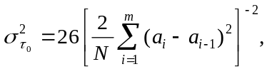 (13.2)
где m - число импульсов в группе (за время наблюдения Т),
a_{i} - амплитуда i-го импульса,
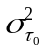- дисперсия оценки временной задержки сигнала при оптимальном приеме.
Применительно к ограниченному по времени ПСП-коду следует положить m = T / Δ , где Δ - длина одного прямоугольного элемента ПСП-кода. Примерно для половины импульсов (элементов) ПСП-кода: a_{i} - a_{i-1} = 0, а для другой половины: a_{i} - a_{i-1} = 2U_{c} , где U_{c} - амплитуда радиосигнала, модулированного ПСП-кодом.
Следовательно, для оптимального измерения задержки ПСП-кода с прямоугольной формой отдельных элементов, получим предельную оценку средеквадратической ошибки (СКО) при действии белого шума в виде:
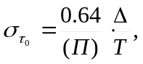 (13.3)
где П - энергетический потенциал на входе приемника.( П = C/N = U_{c}² / 2N)
Можно считать, что соотношение (13.3) является некоторым эталоном, относительно которого можно определять потери точности в реальной схеме. Можно также считать, что потери определяются необходимой величиной дополнительной энергии сигнала, потребной для достижения такой же точности.
Следует обратить внимание на то, что согласно (13.3) СКО задержки обратно пропорциональна 1-ой степени энергетического потенциала. Это справедливо в рамках исходного допущения о прямоугольности формы элементов ПСП-кода на входе приемника при действии белого шума.
Можно показать, что наличие фильтра в приемник не меняет оптимальной оценки (13.3), если учесть, что такой фильтр не только искажает форму элементов ПСП-кодов, но и соответственно изменяет спектр входного шума, который уже не будет “белым”. Поэтому оптимальная обработка после фильтра также приводит к соотношению (13.3). Действительно, добавка фильтра в приемнике не может улучшить точность оптимальной системы. Однако ухудшить она тоже не может, т.к. если бы это было так, мы ввели бы в структуру оптимальной обработки после фильтра приемника “обеляющий” фильтр, который восстановит как первоначальный вид сигнала, так и равномерность спектра шума. После этого можно опять получить такую же точность, какую дает оптимальная система по неискаженному сигналу.
В работах [3.1; 3.2] приводится теоретический анализ цифровых ССЗ при опорном сигнале в виде последовательности простых прямоугольных строб-импульсов (рис.13.1г) в предположении, что строго прямоугольная форма элементов ПСП-кодов на входе ССЗ практически не искажается фильтром, и следовательно входной ПСП-код имеет такие же характеристики, как при рассмотрении предельного случая. В результате анализа было показано, что в линейном приближении СКО схемы слежения за задержкой оценивается выражением:
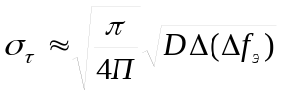 , (13.4)
где D - длительность строба в опорном сигнале,
Δf_{э} - эквивалентная шумовая полоса ССЗ.
Как видно, здесь СКО обратная корню из П, тогда как в оптимальной системе – обратная первой степени П.
Представляет интерес сравнить выражения (13.3) и (13.4) с тем, чтобы оценить насколько следящая система ССЗ позволяет приблизиться к оптимальной системе и, в частности, не является ли принципиальной особенностью схем ССЗ увеличение потерь с возрастанием энергетического потенциала.
Прежде всего, необходимо учесть, что ССЗ, в отличие от оптимальной системы, при ограниченном времени наблюдения сигнала (Т), всегда будет иметь ошибку, связанную с процессом установления. Чтобы эта ошибка к концу интервала Т была достаточно малой, необходимо иметь соответствующую эквивалентную полосу ССЗ:
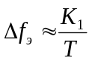 , (13.5)

где К₁ - зависит от требования на степень уменьшения начальной ошибки к концу времени наблюдения, а также от порядка астатизма ССЗ (практически можно принимать К₁ от 1 до 5 [3.2]).
Далее, необходимо учесть, что формула (13.4) справедлива только в линейном приближении, пока выполняется условие D>>σ_{τ}, поскольку длительность строба в данном случае определяет величину линейного участка дискриминаторной характеристики.
Анализ нелинейного режима работы ССЗ, выполненный в [ 1 ], показал, что если длительность стробов сделать меньшей, чем σ_{τ}, то режим работы ССЗ приближается к релейному. При этом, чем короче строб, тем больше σ_{τ}. Следовательно, слишком короткие стробы применять нецелесообразно. Приближенно можно считать, что наивысшая точность достигается при
D ≈ K₂ σ_{τ} , (13.6)
где К₂ ≈ (1÷ 2).
Подставляя (13.5) и (13.6) в (13.4) и, решив относительно σ_{τ} , получим:
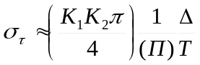. (13.7)
Сравнивая (13.7) и (13.3) видим, что следящая система ССЗ, может, обеспечить такую же зависимость ошибки от параметров сигнала (П; Δ; Т), как и оптимальная система. Количественные потери в ССЗ связаны с ограниченным временем наблюдения при использовании сглаживающих цепей с постоянными параметрами. Кроме того, чтобы приблизиться к оптимальной системе, надо обеспечивать работу на линейном участке дискриминаторной характеристики, а для этого согласовывать длительность строба с параметрами сигнала и шума.

13.6. Некоторые примеры оценок шумовых ошибок ССЗ с учетом реального фильтра приемника, цифровой реализации ССЗ и сложных форм строба в опорном сигнале.
Малую среднеквадратическую ошибку (СКО) в режиме слежения, для ССЗ с когерентным дискриминатором в большинстве практических задач можно оценивать приближенным выражением (13.4).
Более подробный анализ показывает, что в системах с цифровой реализацией величина СКО зависит от частоты временной дискретизации и числа уровней квантования в АЦП, отношения сигнал/шум на выходе фильтра приемника, формы АЧХ этого фильтра, формы и параметров стробов в опорном сигнале коррелятора.
Влияние дискретности в цифровых схемах удобно учитывать с помощью коэффициента потерь, который показывает во сколько раз надо увеличить энергетический потенциал на входе приемника, чтобы компенсировать увеличение шумовой ошибки в цифровой схеме по сравнению с аналоговой.
При бинарном квантовании в АЦП для случая, когда мощность сигнала значительно меньше шума в полосе фильтра УПЧ (что характерно для навигационных приемников), коэффициент потерь лежит в пределах ≈ 1÷2 dB, при условии, что частота временной дискретизации в 5÷10 раз превышает полосу фильтра. С увеличением числа уровней квантования коэффициент потерь уменьшается.
В случае использования в дискриминаторе ССЗ стробов сложной формы, шумовые ошибки, вообще говоря, увеличиваются. При расчете потерь надо учитывать, что дискретные отсчеты шума приходящиеся на импульсы строба с разными знаками, при накоплении частично компенсируют друг друга, поскольку время корреляции шума после фильтра сравнимо с периодом дискретизации.
Переход от привязки стробов к сменам знаков элементов (рис. 13.1b) к привязке ко всем началам элементов (рис. 13.1(в)) увеличивает коэффициент потерь примерно на 3 dB.
На рис. 13.5 приведены некоторые результаты расчетов СКО на модели для С/А-кода GPS для разных форм стробов. АЧХ фильтра приемника соответствовала ПАВ - фильтру марки SAWF CTI – 1652 в УПЧ и фильтру низких частот в УНЧ марки GO5FASM. Полоса следящей системы ССЗ Δf_{э} = 1 Гц . Частота временной дискретизации была принята равной 20,79 МГц, энергетический потенциал на входе приемника 40 dB/Гц. Квантование в АЦП - трехуровневое. Параметры стробов подбирались так, чтобы по возможности уменьшить шумовые ошибки.
Из расчетов видно, что при этих условиях простой строб с длительностью D=50 нс. (после пересчета задержки в расстояние по соотношению 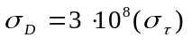[м]) дал СКО = 0.62 м. Стробы сложной формы могут увеличивать СКО по сравнению с простым стробом в 1.2…1.8 раз.
Если для аналогичных расчетов использовать приблизительную формулу (13.4), которая выведена для прямоугольной формы элементов ПСП-кода, положив 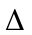=1 мкс, D = 50 нс., то при тех же условиях для простого строба получается СКО = 0.59 м.
Следует отметить, что стробовые последовательности иногда полезно использовать при формировании опорного сигнала в канале I для увеличения отношения сигнал/шум при демодуляции двоичных информационных символов. В этом случае стробы позволяют исключить участки сигнала (и соответственно шум) на интервалах, где амплитуда сигнала мала из-за переходного процесса при смене знака элементов ПСП-кода. Это особенно важно в каналах, работающих по Р-коду, где количество переходов в 10 раз больше, чем при С/А-коде.

13.7. Ошибки многолучевости в ССЗ со стробовыми дискриминаторами.
Ошибки многолучевости являются основным видом ошибок ССЗ и практически определяют точность измерения задержки модулирующего кода.
Необходимо отметить, что строгий расчет величины этих ошибок наталкивается на значительные трудности. Прежде всего, возникает проблема адекватного описания отраженного сигнала. Для расчета приходится задаваться какой-либо моделью, понимая при этом, что она может оказаться далекой от конкретных реальных условий.
Затем возникает трудность анализа следящего контура, который описывается системой нелинейных интегро-диференциальных уравнений. Строго говоря, в таких системах влияние отраженных сигналов следует рассматривать совместно с влиянием шумов и других помех.
В реальных навигационных приемниках системы ССЗ и ФАП связаны между собой так, что ошибки одной системы существенно влияют на ошибки другой. Эта связь возникает уже в корреляторах, где используются общие опорные сигналы и еще дополняется при использовании ведущих сигналов, передаваемых от ФАП в ССЗ для коррекции.
Как правило, ССЗ в навигационных приемниках реализуются с использованием цифровой техники. Следовательно, на их ошибках могут сказываться параметры квантования и временной дискретности. Наконец, рассматривая ССЗ, надо учитывать, что они могут строиться по разным схемам и в, частности, использовать разные виды дискриминаторов. Наконец, следует учитывать, что в реальных условиях ошибка многолучевости меняется со временем. При неподвижном приемнике это связано с движением спутников. В движущемся приемнике ошибки могут меняться значительно быстрее и при расчете приходится учитывать инерционность ССЗ.
Из сказанного не следует, что расчет ошибок практически невозможен. Существует много методов примерных оценок, при которых делаются те или иные приближения и допущения, позволяющие довести расчет до получения рабочих формул. Естественно, что все подобные расчеты справедливы в ограниченных условиях и инженеру – проектировщику приходится решать, насколько эти условия соответствуют решаемой им задаче
Как известно [3.2; 3.6], на основе корреляционных сигналов I, Q, dI, dQ могут быть построены разные типы дискриминаторов в ССЗ.
Поскольку многие свойства у разных дискриминаторов аналогичны, рассмотрим в качестве примера два типа - некогерентный и когерентный дискриминаторы.
Алгоритмы дискриминаторов задаются соотношениями между выходной величиной дискриминатора 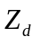 и временным сдвигом (ε) опорного сигнала относительно модулирующего ПСП-кода.
Некогерентный дискриминатор использует 4 корреляционных сигнала.
Алгоритм работы некогерентного дискриминатора определяется выражением:
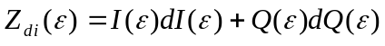 . (13.8)
Алгоритм когерентного дискриминатора использует 2 корреляционных сигнала и определяется как:
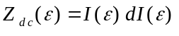 , (13.9)
(другие варианты см. в части 1 и в работе [2])
При ошибке ФАП равной ϕ и ошибке ССЗ равной ε, можно записать основные зависимости корреляционных сигналов от этих ошибок
I(ε) = R_{o}(ε) cos ϕ , Q(ε) = R_{o}(ε) sin ϕ , (13.10)
dI(ε) = ΔR(ε)cos ϕ , dQ(ε) = ΔR(ε)sin ϕ , (13.11)
где R_{o}(ε) - взаимнокорреляционная функция ПСП-кода прямого сигнала на выходе фильтра приемника и опорного сигнала, который является копией модулирующего ПСП-кода;
ΔR(ε) - взаимнокорреляционная функция ПСП-кода прямого сигнала на выходе фильтра приемника и опорного сигнала в канале ССЗ в виде последовательности стробов.
Подставив эти выражения в формулы (13.8) и (13.9) видим, что выходная величина некогерентного дискриминатора не зависит от ошибок ФАП, а у когерентного дискриминатора выходная величина уменьшается с ростом ошибки ФАП, что приводит к соответствующей потере мощности прямого сигнала.
Если считать, что система ФАП, используемая с когерентным дискриминатором, имеет пренебрежимо малую ошибку (ϕ = 0), то при действии только прямого сигнала дискриминаторные характеристики (13.8) и (13.9) будут одинаковыми и определяются как:
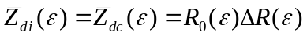. (13.12)
Появление отраженного сигнала искажает зависимость . Приняв, что отражение зеркальное от одиночного отражателя, найдем искаженные зависимости, которые описываются следующими выражениями:
Для некогерентного дискриминатора
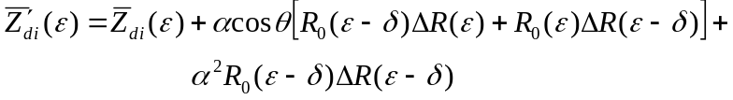 (13.13)
где α - относительная амплитуда отраженного сигнала,
δ - запаздывание отраженного сигнала относительно прямого,
θ - фазовый сдвиг несущей отраженного сигнала относительно прямого.
Для когерентного дискриминатора необходимо учесть, что отраженный сигнал вызывает также ошибку ФАП. При наличии отраженного сигнала выходная величина когерентного дискриминатора 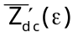 может быть представлена в виде трех сомножителей:
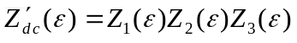, (13.14)
где 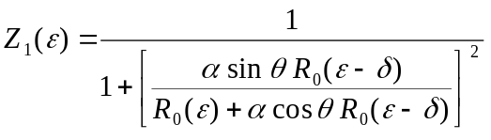
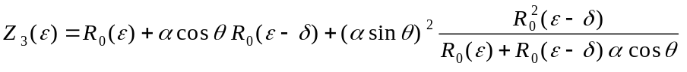
Ошибку многолучевости (Δε ) можно найти как корень уравнений 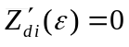, 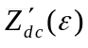 =0, (из 13.13 или 13.14).
Фазовый сдвиг и временное запаздывание связаны уравнением θ=2πf_{н} δ, где f_{н} – несущая частота. Поэтому отраженный сигнал фактически задается двумя параметрами α,δ. Однако следует иметь в виду, что при очень малых изменениях временного запаздывания, которые реально нельзя учитывать в исходных условиях задачи, фазовый сдвиг меняется очень сильно и ошибка многолучевости из-за этого будет менять не только величину, но и знак. Поэтому практический интерес представляют только максимальные значения ошибки в точках, где θ=0 или π.
Результат решения дает новую устойчивую точку ССЗ, которая сдвинута от исходной устойчивой точки на величину установившейся ошибки многолучевости.
Очевидно, что уравнения, полученные из (13.13) и (13.14) надо решать численно.
Необходимо отметить, что рассчитанная таким образом величина ошибки никак не учитывает инерционности системы слежения. Поэтому, строго говоря, она справедлива только при неподвижных источнике и приемнике. Особенно существенно движение ровера. Если ровер движется, запаздывание отраженного сигнала изменяется, а следовательно быстро меняется фазовый сдвиг θ. В результате, даже при сравнительно медленном движении ровера, ошибка многолучевости становится случайным процессом, который эффективно сглаживается в узкополосном контуре ССЗ. Это явление, которое называют рендомизация многолучевости, еще усложняется вследствие смены условий переотражения при движении.
Для решения уравнений (13.13) или (13.14) придется задать АЧХ фильтра приемника, чтобы определить взаимнокорреляционные функции с учетом искажения фронтов импульсов модулирующего ПСП-кода.
Необходимо заметить, что ошибки ССЗ существенно зависят от переходных процессов при смене знаков элементов ПСП-кода. Поэтому количественную оценку ошибок опасно проводить, используя только аппроксимацию АЧХ приемника (или соответствующего переходного процесса h(t)) с помощью простых аналитических функций. Это иногда может привести даже к качественно неверным выводам. Для получения более правильных оценок необходимо использовать достаточно точное описание характеристик реальных фильтров (желательно получаемых непосредственно из эксперимента).
Приведенные ниже результаты были получены в результате имитационного моделирования для случая, когда в приемнике использовались два фильтра: ПАВ - фильтр на промежуточной частоте марки SAWF CTI - 1652 и фильтр низких частот марки GO5FASM, которые совместно определяли комплексную частотную характеристику аналогового фильтра приемника.
Полученные результаты можно рассматривать как хорошую оценку максимальной величины ошибки при самом неблагоприятном значении фазовых сдвигов отраженного сигнала.
Из сравнения (13.13) и (13.14) видно, что выражения, описывающие искажения дискриминаторной характеристики переотраженным сигналом для двух рассмотренных дискриминаторов (13.8) и (13.9), сильно различаются. Однако анализ их для малых α, а также численное сравнение при произвольных α < 1 показывает, что количественное различие 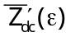 и 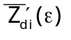 пренебрежимо мало. Практически совпадают и величины ошибок многолучевости.
В качестве примера, приведем рассчитанные дискриминаторные характеристики и соответствующие им ошибки многолучевости при отраженном сигнале с неизменными значениями параметров:
α = 0.1; θ = 0 и π; 0 ≤ δ ≤ 2Δ и при разных формах и параметрах стробов.
Некоторые результаты приведены на графиках рис. 13.4 и 13.5.
На рис. 13.4 показаны дискриминаторные характеристики для С/А кода GPS при трех разных формах стробов.
На рис. 13.5 приведены значения максимальных ошибок многолучевости в зависимости от величины запаздывания отраженного сигнала δ, также для разных форм стробов.
Аналогичные расчеты были сделаны для модулирующих p-кодов, кодов ГЛОНАСС, а также и при разных формах стробов в опорных кодах.
На рис. 13.4 и 13.5 используются следующие термины и обозначения:
- “простой строб”, вид которого показан на рис. 13.2(б)
- “биполярный строб”, показанный на рис. 13.2(в), из трех симметрично расставленных импульсов;
- “асимметричный строб”, показанный на рис. 13.2(д), состоящий из нескольких асимметрично расставленных импульсов с разной длительностью.
Общая длительность стробов на рис. 13.4 и 13.5 указана рядом с надписями.
На рис. 13.5 еще добавлены измеренные величины шумовых СКО (см. раздел 13.6.).
Для С/А-кода характерна ситуация, при которой длительность элемента кода значительно больше времени переходного процесса функции h(t). В этом случае дискриминатор с простым стробом обеспечивает дискриминаторную характеристику, которая на рис. 13.4 изображается графиком (а). Соответствующая ошибка многолучевости (при α = 0.1) характеризуется графиком рис. 13.5(а). Аналогичные зависимости для С/А - кода GLONASS имеют такой же характер. (Отличия проявляются в основном для крайних литеров частоты).
Из графика рис. 13.5(а) следует, что при простом стробе, с увеличением запаздывания отраженного сигнала δ от нуля до некоторого значения δ_{о} (для С/А-кода δ_{о} << Δ), ошибка многолучевости возрастает, а затем остается почти постоянной до тех пор, пока δ станет близкой к длительности элемента ПСП-кода Δ. При дальнейшем увеличении запаздывания δ, ошибка при ПСП-коде спадает почти до нуля. Величина δ_{о} зависит от длительности простого строба D и характера переходного процесса при смене знака элемента кода.
Для простоты расчетов время переходного процесса условно ограничивают, определяя его как длительность фронта импульса (τ_{фр}), прошедшего через фильтр приемника.
При простом стробе, максимальную ошибку многолучевости 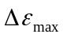можно оценивать по формулам, которые справедливы при линейной аппроксимации начального участка дискриминаторной характеристики в течение ограниченного временного интервала ±δ_{о}. Этот интервал примерно совпадает, либо с длительностью фронта (τ_{фр}), если D<<τ_{фр} , либо с длительностью строба D, если D>>τ_{фр}. Тогда:
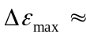0.5 α D при D >> τ_{фр}
0.5 α τ_{фр} при D <<τ_{фр} (13.15)
Более точные численные оценки показывают, что, уменьшая длительность строба, действительно можно уменьшать ошибки многолучевости, но только до тех пор, пока строб еще остается значительно длиннее переходного процесса. Дальнейшее укорочение строба постепенно перестает влиять на ошибку многолучевости, которая уже будет в основном определяться фильтром.
Область собирания отражений в данном случае практически совпадает с длительностью элемента кода (Δ). Такая же величина определяет требования к диапазону захвата, а следовательно к максимально допустимой ошибке системы поиска по задержке, которая дает начальные целеуказания для захвата ССЗ.
Существенное уменьшение влияния многолучевости для С/А-кода достигается при использовании биполярного строба в опорном сигнале вида рис. 13.2(в). Если площадь положительного импульса в стробе равна суммарной площади отрицательных импульсов, то область собирания отражений существенно сокращается, а уменьшение ошибки Δε фактически до нуля начинается почти сразу после того, как запаздывание δ превысит величину δ_{о} (рис. 13.5(б). Одновременно примерно на 30% уменьшается максимальная ошибка.
При биполярной стробовой последовательности вида рис. 13.1(б) ошибка многолучевости появляется также при запаздывании порядка Δ, причем максимальная ошибка в этой области вдвое меньше, чем в области малого запаздывания (рис. 13.5(б)). Если же использовать последовательность вида рис. 13.1(в), ошибка при большом запаздывании не появляется. Но при этом возникает противоречие между требованиями к уменьшению влияния многолучевости и уменьшению шумовой ошибки, которая при последовательности рис. 13.1(в) больше, чем при стробах рис. 13.1(б).
Опорному сигналу с биполярным трехимпульсным симметричным стробом (рис. 13.2.(в)) соответствует симметричная (относительно нулевого сдвига) дискриминаторная характеристика (рис. 13.4(б)), в которой при правильном знаке усиления в контуре имеется одна (нулевая) точка устойчивого равновесия. Область захвата будет меньше, чем при простом стробе и определяется интервалом ±δ_{о}. В связи с этим может возникнуть необходимость применения двухступенчатой процедуры вхождения в синхронизм. На первой ступени применяется простой строб, обеспечивающий широкую область захвата, но дающий сравнительно большую ошибку при наличии отраженного сигнала. Затем (после установления) производится переключение на биполярный строб, в результате чего ошибка многолучевости уменьшается, причем особенно существенно при сравнительно большом запаздывании отраженного сигнала при (τ_{фр} < δ < Δ).
Исследования показали, что в ССЗ с первым порядком астатизма при ширине строба D=50-100 нс (и примерно такой же длительности фронта) начальная ошибка, определяемая первой ступенью, оказывается достаточно малой, чтобы обеспечить надежный захват на второй ступени. При этом переходный процесс, связанный с параметрическим возмущением при переключении, протекает достаточно плавно.
Дальнейшее уменьшение ошибки многолучевости можно достичь применением асимметричного строба вида, показанного на рис. 13.2д. Соответствующая дискриминаторная характеристика приведена на рис. 13.4(с).
График ошибки многолучевости (в зависимости от запаздывания (δ ) на рис. 13.5с показывает, что в этом случае наиболее опасными становятся уже не малые, а большие запаздывания (вблизи Δ), которые можно убрать, формируя стробы, привязанные к границам всех элементов кода (аналогично рис. 13.1в).
В результате применения сложных стробов ошибки многолучевости ССЗ для С / А - кода можно приблизить к соответствующим ошибкам Р - кода.
Особенности выбора формы опорного сигнала ССЗ при работе по Р - коду главным образом связаны с тем, что в этом случае длительность переходных процессов на выходе фильтра приемника становится сравнимой с длиной элемента кода (приближенно τ_{фр} ≅ (0,5 ÷ 1) Δ ). Как следствие этого, становится необязательным требование равенства площадей положительных и отрицательных импульсов в стробе. Полезными свойствами могут обладать стробы, состоящие из двух разнополярных импульсов.
Следует учитывать, что сложные стробы могут приводить к дискриминаторной характеристике с несколькими нулевыми точками, из которых нужно выбрать точку устойчивого равновесия, обеспечивающую приемлемые показатели как по шумовым ошибкам и ошибкам многолучевости, так и по требованиям, предъявляемым к системе, обеспечивающей вхождение в синхронизм в выбранной точке.
Если приемник работает в дифференциальном режиме, возникает проблема согласования дискриминаторных характеристик ССЗ на базе и на ровере. Дело в том, что положение точки устойчивого равновесия ССЗ зависит от формы строба. При симметричном стробе она совпадает с нулевой точкой перехода от одного элемента кода к другому (при смене знака). При асимметричном стробе точка равновесия смещается. Если приемники на базе и ровере не согласованы и формы строба в их ССЗ различны, в измерениях кодовых координат может возникнуть систематическая ошибка, не зависящая от внешних воздействий на приемник.

13.8. Некоторые результаты экспериментальной проверки работоспособности навигационного приемника со стробовым дискриминатором в ССЗ.
Теоретические исследования и проверка на имитационных моделях показывают, что основное преимущество сложных форм стробов в опорном сигнале стробового дискриминатора состоит в существенном уменьшении ошибки многолучевости от отраженных сигналов с задержками примерно от 50 до 1000 нс для С/А-кода GPS. Однако, реальное повышение точности навигационных измерений зависит и от многих других факторов, не учитываемых при этом анализе. Прежде всего, существенным является вопрос о том, попадают ли на вход приемника отраженные сигналы с достаточно большой амплитудой в этом диапазоне задержек и следовательно каков их вклад в общую ошибку измерения по сравнению с другими факторами. Важным является также вопрос о характере изменения во времени параметров отраженных сигналов, поскольку быстрые изменения иногда будут в значительной степени сглаживаться за счет инерционности ССЗ.
Некоторые данные о величине реально достигаемого улучшения можно получить в результате натурных сравнительных испытаний приемников известного типа, например, использующих коррелятор с простым (одноимпульсным) стробом) и приемника с биполярным стробом.
Такие испытания 1995 г были проведены фирмой Аштек в Москве. Сравнивались результаты измерений по С/А-коду при простом стробе длительностью 98 нс и при биполярном стробе с полной длиной строба 196 нс. Одновременно проводились измерения по Р-коду.
Серия стационарных экспериментов выполнялась с антенной, установленной на крыше здания. Каждый сеанс продолжался в течение 10 - 15 мин при слежении за спутниками GPS. Для того, чтобы судить о том насколько сильным в данных сеансах было влияние отраженных сигналов, проводился спектральный анализ записей амплитуды сигнала, фазы на выходе ФАП и задержки в ССЗ. Спектральный анализ, разделяющий медленные процессы, вызванные многолучевостью, от быстрых, связанных в основном с шумами, позволял, по крайней мере, качественно, судить о наличии отраженных сигналов. Обработка полученных результатов наблюдений показала, что в большинстве сеансов отраженный сигнал был сравнительно слабым и размах колебаний кодовых ошибок по С/А-коду отличался не более, чем на 5 - 10 см в обоих приемниках. Однако, были отмечены случаи, когда при сильном отраженном сигнале в приемнике с простым стробом размах колебаний кодовых измерений достигал 1,25 м, в то время как при биполярном стробе размах не превышал 0,15 м, (также как при одновременных измерениях по Р – коду).
Следующая серия экспериментов проводилась на переносной аппаратуре на улицах города. В этих экспериментах большие ошибки, по всей видимости, вызывались отражениями от проезжающих рядом автомобилей и носили характер коротких выбросов. Было отмечено, что приемник с биполярным стробом давал существенно меньшие выбросы, а в некоторых случаях срезал их практически до уровня шумов. Наблюдались также случаи появления отраженного сигнала от неподвижного предмета, при которых биполярный строб уменьшал ошибку в 1,5 раза (с 3,3 м до 1,9 м).
Таким образом, проведенные эксперименты выявили реальную полезность стробового дискриминатора с биполярным стробом, что неоднократно подтверждалось впоследствие.
Результаты исследований показывают, что стробовый коррелятор является весьма гибким инструментом, позволяющим адаптировать ССЗ к различным внешним условиям, путем выбора формы и параметров стробов в опорном сигнале коррелятора.
Короткие однополярные стробы, синхронизированные со сменой знака элемента кода, позволяют приблизиться к теоретическому пределу точности по шумовым ошибкам.
С помощью стробовых корреляторов можно сделать ССЗ с малыми ошибками многолучевости. Биполярные стробы позволяют уменьшить область пространства, в которой могут находиться опасные отражатели и снизить величину ошибки многолучевости от отражателей расположенных внутри этой области.
В большинстве случаев подавление ошибок многолучевости сопровождается некоторым увеличением шумовых ошибок ССЗ. Однако, поскольку обычно ошибки многолучевости определяют реальную точность ССЗ, применение биполярных стробов дает заметные преимущества, особенно при работе по C/А коду.
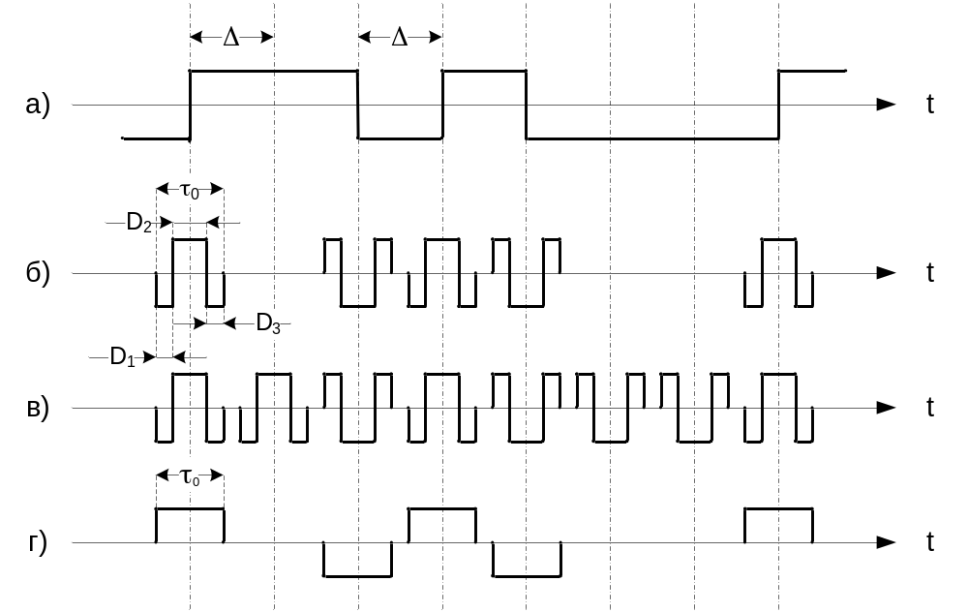

Рис. 13.1. Опорные стробовые последовательности

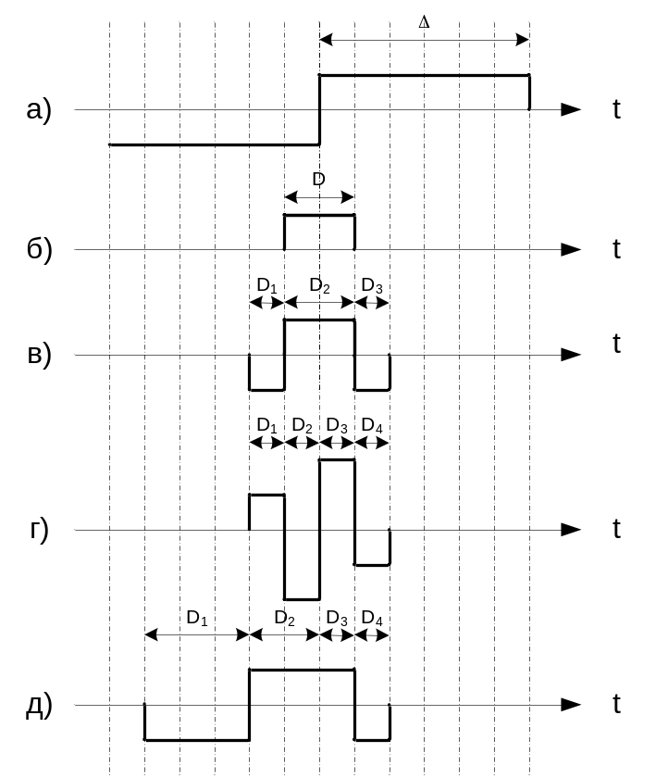

Рис. 13.2. Формы стробов
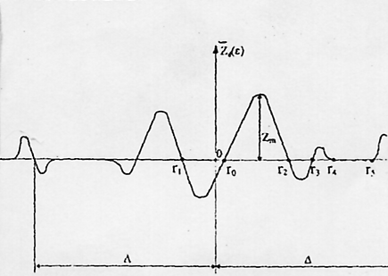

Рис.13.3 Общий вид дискриминаторной характеристики ССЗ
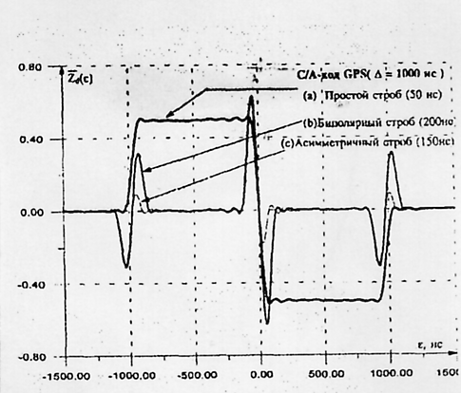
Рис.13.4 Реальные дискриминаторные характеристики ССЗ
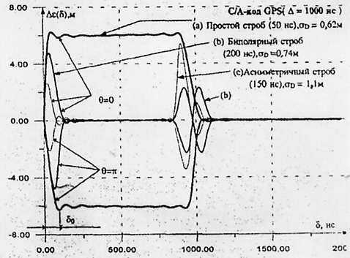
Рис.13.5 Ошибки ССЗ при разных формах стробов

13.9. Пространственные методы подавления ошибки многолучевости.

Для подавления ошибок многолучевости в аппаратуре потребителя могут быть использованы многоэлементные приемные антенны – антенные решетки. Каждый элемент решетки принимает прямые сигналы, приходящие непосредственно от спутников и те же сигналы, отраженные от местных предметов. Как правило, прямой и отраженный сигнал приходит к антенне с разных направлений, и имеют разные фазы. Это обстоятельство может быть использовано для их разделения.
Предположим, что сигналы от антенных элементов поступают каждый на свой радиотракт, где обрабатываются (усиливаются, фазируются, оцифровываются), затем суммируются и поступают на вход следящих систем. В этой схеме совместно обрабатываются суммарные сигналы от всех антенных элементов. При таком (параллельном) способе можно увеличить отношение сигнал-шум, а также отношение прямого сигнала к отраженному в каждой следящей системе, если при фазировании компенсируются фазовые сдвиги только в прямых сигналах, принятых каждым элементом решетки. Однако этот способ имеет несколько существенных недостатков. Потребуется изготовление специализированного навигационного приемника с большим количеством радиотрактов в каждом канале, соответственно количеству антенных элементов. Каждый такой радиотракт будет иметь свои задержки, которые при изменении температуры и с течением времени будут меняться. Их придется компенсировать частой калибровкой. Приемник будет иметь большие габариты, высокое потребление и высокую стоимость.
В приемных антенных решетках можно использовать другой (последовательный) способ обработки сигналов [патент Воробьев, Вейцель]. При таком способе антенные элементы по очереди подключаются к общему радиотракту каждого канала навигационного приемника через электронный переключатель. Частота переключения достаточно высокая. В каждом канале прямой сигнал спутника от всех антенных элементов фазируется и вместе с помехами последовательно поступает на вход следящих систем, которые обладают достаточной инерционностью. В результате отраженные сигналы отфильтровываются, поскольку в отличие от прямых сигналов, их фазы меняются с частотой переключения. Такой способ не увеличивает отношение сигнал-шум по каждому спутнику, но позволяет бороться с ошибками многолучевости.
В начале работы к общему тракту навигационного приемника подключается первый элемент антенной решетки и навигационный приемник работает в обычном режиме вхождения в связь. Происходит поиск сигналов спутников, затем захват систем слежения – ФАП и ССЗ, затем начинается слежение, оценка координат и фазирование антенной решетки.
Для фазирования необходимо знание расположения антенных элементов и направления на спутники. Относительные координаты антенных элементов в решетке известны из ее конструкции. Координаты первого элемента и координаты спутников становятся известны почти сразу после начала режима слежения. Для подвижного потребителя еще необходимо знание двух углов: угла наклона плоскости антенной решетки и угла ее поворота в азимутальной плоскости. Информация об этих углах может быть получена разными способами:
- в качестве сенсора угла наклона может использоваться акселерометрический датчик. Для угла поворота можно использовать магнитный сенсор или гироскоп.
- можно вычислять углы наклона и поворота по разности фаз между антенными элементами, используя метод фазового пеленгатора.
По полученной информации блок ориентации антенной решетки вычисляет углы для фазовращателей по каждому спутнику и для каждого антенного элемента. Эти значения передаются в блок управления и синхронизации антенной решетки. Блок управления и синхронизации формирует синхросигнал, по которому к навигационному приемнику поочередно подключаются антенные элементы и, синхронно с подключением, в фазовращатели каждого канала записываются значения фаз для данного антенного элемента. Таким образом, все ФАП и ССЗ работают относительно некоторой виртуальной точки, к которой фазируются прямые сигналы спутников.
Частота синхросигнала, задающая частоту переключений, должна быть больше частоты работы ФАП, например, она может быть порядка 1кГц при частоте работы ФАП 200 Гц и полосе ФАП 25 Гц. При этом сигналы от отражающих предметов, которые не фазируются, в контуре ФАП будут усредняться и практически окажутся подавлены.
Существуют различные варианты конструкции антенной решетки с переключением элементов. Элементы антенной решетки можно расположить в горизонтальной плоскости, например по углам квадрата, или один элемент поместить в центре и 6 элементов равномерно по окружности.
В конструкции надо учитывать, что необходимо исключить или компенсировать разницу в задержках при прохождении сигнала от каждого антенного элемента до общей части радиотракта. Задержка сильно зависит от длин и стабильности антенных кабелей. При длинных кабелях перед началом работы может потребоваться калибровка. Поэтому целесообразно поместить переключатель и контроллер для управления им рядом с антенными элементами в общем устройстве. В этом случае антенные элементы подключаются короткими металлизированными кабелями. В таких кабелях задержка будет постоянной т.к. они мало подвержены старению и влиянию температур. Единый более длинный кабель будет соединять выход устройства с входом навигационного приемника. В обратном направлении навигационный приемник соединяется с антенной решеткой цифровым интерфейсом. По нему передается информация о номере антенного элемента, который надо подключить к навигационному приемнику в данный момент. Также передается синхросигнал, по которому происходит непосредственное переключение антенных элементов. Возможны и другие варианты конструкции, при которых не потребуется периодическая калибровка.
Создав для каждого элемента решетки отдельный тракт с цифровой обработкой сигнала, можно сфазировать их таким образом, чтобы обеспечить для каждого спутника отдельный луч с большим усилением.
В работах фирмы NAVSYS Corp. опубликован опыт создания плоской горизонтально расположенной антенной решетки на 16 антенных элементов и соответствующим числом обрабатывающих трактов, Показано, что такая система улучшает отношение сигнала к шуму почти на 10 db. и сильно уменьшает ошибку многолучевости [ ION GPS 1999, 2000].
Трудности, связанные с созданием значительного числа идентичных по своим фазовым характеристикам обрабатывающих трактов, привели к развитию коммутируемых антенных решеток. В таких системах ограничиваются применением одного, двух обрабатывающих трактов, к которым последовательно подключаются элементы антенной решетки. После антенного коммутатора в обрабатывающем тракте действует единый процесс, который можно назвать групповым сигналом от приемной антенны. В опубликованных материалах образование группового сигнала не преследует цель увеличения отношения сигнал/помеха, которое остается таким же, как в отдельном элементе антенной решетки. Так в патентах фирм Standard Elektrik Lorenz AG 4,719,469 1/1988 and Trimble Navigation Limited 5,268,695 12/1993 предложены коммутируемые антенные решетки для системы определения направления или ориентации на основе измерения разности фаз между несколькими разнесенными антенными элементами и одним (главным) элементом.
Метод, позволяющий в определенной степени подавить многолучевость с помощью специальной антенной системы, предложен в патенте 5, 347,286 от 13 сент.1994 г. , где описана антенна с двигающимися по окружности элементами, причем за счет этого движения меняется фаза отраженного сигнала, после чего переменная ошибка многолучевости усредняется.
Наконец следует отметить патент 5,592,174 от 7 янв. 1997 г. в котором предлагается при наличии сильной многолучевости, с целью избежать глубоких замираний из-за интерференции, переходить на работу только по переотраженному сигналу от низких спутников.
Метод [патент Topcon] может быть использован на базовой станции, положение которой точно известно или на ровере, где также имеются априорные сведения о координатах и ориентации приемной антенны, хотя и со сравнительно низкой точностью. На основании априорных сведений могут быть рассчитаны фазовые сдвиги, которые необходимо ввести в прямые сигналы спутника, принятые элементами антенной решетки, чтобы сделать их синфазными.
Для того, чтобы упростить аппаратуру и избавиться от паразитных фазовых сдвигов в каналах, элементы антенной решетки последовательно подключаются к общему радиотракту и сигнал накапливается в едином для данного спутника цифровом навигационном канале DLL и PLL. Рассчитанные фазовые сдвиги вводятся в опорный сигнал PLL
Отраженные сигналы, которые также присутствуют как помехи, имеют произвольные фазы и не будут синхронизированы. В результате накопления можно улучшить отношение сигнал/помеха и уменьшить ошибку многолучевости.
GNSS receiver
RF-cable
RS232-cable
Ant1
Ant2
Antenna Commutator
Рис.13.7

Рис 13.6. Общая функциональная схема системы подавления многолучевости
Рис 13.7. Структурная схема системы с антенной решеткой

Перед разработчиком аппаратуры потребителя спутниковой навигационной системы всегда стоит задача обеспечения высокой точности, но при ограниченных ресурсах по габаритам, энергопотреблению и стоимости аппаратуры. В этом отношении является перспективным переход от одноэлементной антенны к фазированной антенной решетке, но с коммутацией ее элементов на входе единого обрабатывающего тракта. При такой схеме можно уменьшить ошибку многолучевости по сравнению с одноэлементной антенной, если принять, что все отдельные элементы одинаковы в обоих случаях. Поскольку ошибка многолучевости составляет значительную часть общей ошибки, то даже частичное ее подавление позволит заметно повысить точность даже при том, что шумовая ошибка останется неизменной.
В данном методе предлагается фазировать только прямые сигналы, принятые элементами антенной решетки непосредственно от спутников. Для этого для каждого элемента и каждого активного спутника определяется соответствующий корректирующий фазовый сдвиг, который рассчитывается на основании априорных сведений о направлении на спутник, угловой ориентации антенной решетки и расположении элементов в конструкции антенны. Упомянутый корректирующий фазовый сдвиг добавляется в опорное напряжение единой спутниковой PLL и коммутируется синхронно с переключением антенных элементов. Обрабатывающий тракт каждого спутника получает на входе общий групповой сигнал, в котором последовательно чередуются сигналы антенных элементов. В каждом из них имеется компонента прямого сигнала и помеховые компоненты от отраженного сигнала и шума, Обе помеховые компоненты дают свой вклад в общую ошибку, но их действие будет различным для отраженного сигнала и для шума. Причина состоит в том, что хотя обе помеховые компоненты аддитивны и проходят через общий тракт, сказывается существенная разница в их спектрах.
Шум является широкополосным процессом с малым временем корреляции. Поэтому отсчеты шума будут практически независимы при временном сдвиге между ними равном такту антенного переключателя (такт – временной интервал обратный частоте переключений) как в сигнале одноэлементной антенны, так и групповом сигнале с коммутируемой антенной решетки. Если антенные элементы одинаковы, то в обоих случаях одинаковыми будут дисперсия шумовых отсчетов и спектральная плотность шумовой компоненты.
Прямой сигнал - это процесс с медленно меняющимися параметрами, так что инерционная PLL, входящая в состав обрабатывающего тракта при одноэлементной антенне, отслеживает его фазу с пренебрежимо малой ошибкой. В групповом сигнале от коммутируемой решетки фаза прямого сигнала меняется с каждым тактом антенного коммутатора, поскольку элементы решетки разнесены в пространстве. Однако это изменение компенсируется управляемым фазовращателем в опорном сигнале PLL. Поэтому мощность компоненты прямого сигнала, которая действует в контуре PLL, будет одинаковой как при одноэлементной антенне, так и при коммутируемой решетке.
Поскольку PLL инерционная система, полоса пропускания которой значительно меньше частоты переключений антенного коммутатора, шумовая фазовая ошибка будет определяться отношением мощности шумовой компоненты в полосе пропускания PLL к действующей мощности компоненты прямого сигнала, а следовательно будет одинаковой в одноэлементной антенне и в коммутируемой антенной решетке.
Отраженный сигнал также медленно меняет свои параметры и также хорошо отслеживается инерционной PLL, Поэтому фазовая ошибка многолучевости при одноэлементной антенне определяется отношением мощностей прямого и отраженного сигналов. В групповом сигнале от коммутируемой антенной решетки компонента отраженного сигнала будет иметь фазовые скачки, которые (в отличие от прямого сигнала) не компенсируются фазовращателем в опорном сигнале, поскольку фазовые сдвиги между элементами антенной решетки различны по величине у прямого и отраженного сигнала. Оставшиеся скачки фазы, следующие с частотой коммутации, расширяют спектр отраженной компоненты не меняя ее мощности, а значит в полосе пропускания PLL остается не вся мощность, а только ее часть и следовательно уменьшается ошибка многолучевости.
На рис.3.8 приводится вариант экспериментальной конструкции вертикальной антенной решетки [статья Вейцель, Воробьев ION 2006]. Две GPS L1&L2 антенны MG-A3 соединены адаптером, который выполнен из дюраль-алюминиевого сплава. Расстояние между фазовыми центрами верхней и нижней антенн составило 300 мм. Для высокочастотного соединения антенного коммутатора и верхней антенны был использован ВЧ-тракт нижней антенны. Антенны с помощью антенного коммутатора по очереди подключаются к RF-тракту навигационного приемника. Частота переключения приблизительно равна 1кГц. Управление антенным коммутатором осуществляется навигационным приемников через последовательный порт.
Многолетний опыт работы в полевых условиях показывают, что фазовые многолучевые ошибки существуют и могут значительно превосходить шумовые ошибки только для спутников с углов возвышения ниже 20 градусов над горизонтом. Эта многолучевость вызвана отражением спутникового сигнала от подстилающей поверхности. Для подавления такого отраженного сигнала может быть использована двухэлементная вертикальная антенна, в которой за счет разности хода отраженного от земли сигнала для верхнего и нижнего элемента будет осуществлять частичная или полная его (отраженного сигнала) компенсация.
На рис.3.9. синий линией изображена экспериментальная оценка относительной амплитуды отраженного от подстилающей поверхности сигнала, принятого стандартной антенной MG-A2. Зеленой и красной линией показаны относительные амплитуды такого отраженного сигнала при использовании вертикальной антенны (ME-2), элементы которой разнесены по высоте на 30 см. Из рисунка видно, что применение вертикальной антенны позволяет существенно уменьшать амплитуду отраженного сигнала и, соответственно, уменьшить фазовую многолучевость при работе в полевых условиях.

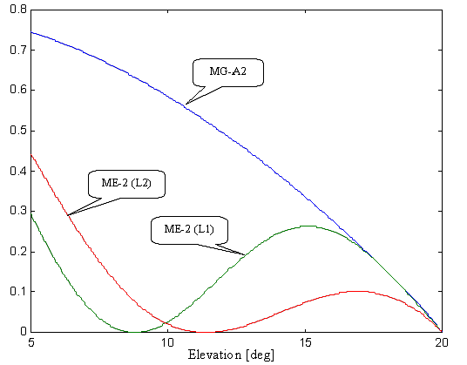
Fig.3.9 экспериментальная оценка относительной амплитуды отраженного от подстилающей поверхности сигнала

Результаты экспериментального анализа: Описание полигона для экспериментов.
Все эксперименты были проведены на песчаном поле размером более 10 гектар (более 20 акров). Поле имело прямоугольную форму и было практически плоским и горизонтальным (Рис.3.10). По краю поля были деревья, максимально высокие из которых во время проведения экспериментов не затеняли спутники с углом возвышения более 5 градусов.

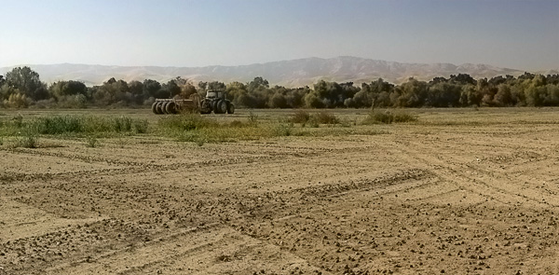

Рис.3.10

Сравнительное тестирование стандартной и вертикальной двухэлементной антенн (ME-2) условно можно разделить на три этапа:

- статический эксперимент
антенны базовой станции и ровера оставались неподвижными в течение двух часов; расстояние между базой и ровером было около 100 метров (Рис.3.11.); антенна базовой станции была установлена на высоте 1.63 см, антенна ровера была закреплена на мачте скрейпера на высоте 2.74 м; в течение эксперимента осуществлялась запись сырых измерений базы и ровера с периодом 1 секунда; параметры GNSS приемников были установлены по умолчанию.

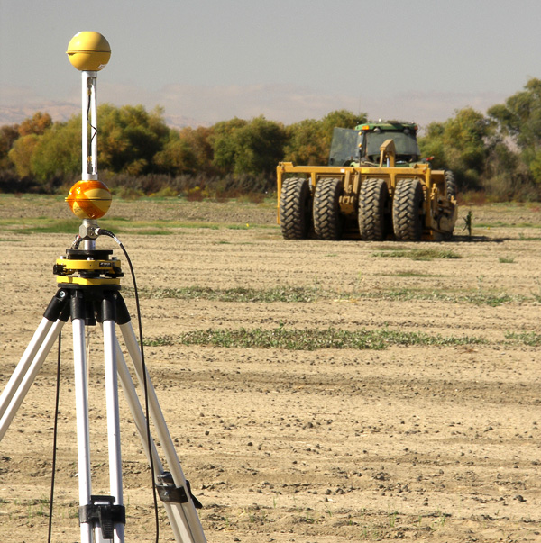

Рис.3.11

С помощью этого эксперимента можно оценить уровень многолучевости для данной окружающей среды. Оценка уровня многолучевости была осуществлена с помощью программы “Pinnacle” постобработки сырых измерений компании Topcon, которая позволяет строить фазовые невязки вторых разностей. Поведение таких невязок хорошо иллюстрирует характер и величины многолучевых ошибок фазовых измерений. Также влияние многолучевости можно проиллюстрировать с помощью RTK - по интенсивности флуктуации RTK оценки относительно постоянной составляющей.

- формирование скрейпером поверхности с помощью системы машинного контроля
с помощью системы машинного контроля осуществлялось формирование заранее спроектированной поверхности. Поверхность представляла собой трек с двумя примерно параллельными дорожками (Рис.3.12, 3.13), длиной около 150 метров; расстояние между дорожками было 13 ...15 метров; дизайн был сформирован так, что на протяжении каждой из дорожек необходимо было обеспечить неизменную высоту; между дорожками разность должна была составлять около 2.5 см.

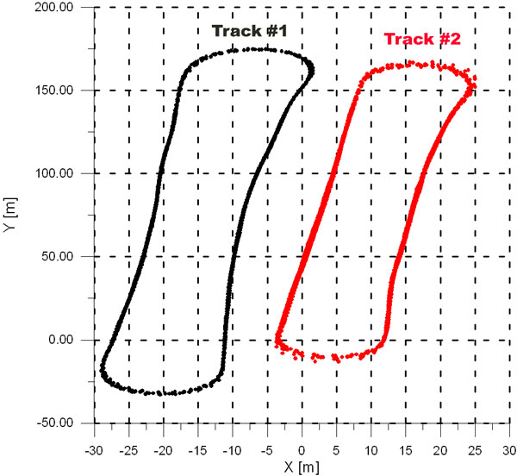

Рис.3.12 Трек с двумя примерно параллельными дорожками: сформированными с использованием ME-2 антенны и стандартной антенны


Рис.3.13

С помощью этого эксперимента можно получить удобную для анализа информацию о качестве формирования поверхности скрейпером, использующего систему машинного контроля. Так как дизайн дорожек подразумевает их горизонтальность (неизменную высоту) – уровень флуктуаций высоты сформированной дорожки будет характеризовать ошибку в исполнении дизайна.

- оценка качества выполненной с помощью МС поверхности
по сформированному треку семь раз подряд были осуществлены проезды на легковом автомобиле с ровером (HiPer), установленным на крыше автомобиля; проезды были выполнены след-в-след (по одной и той же колее); антенны базовой станции и ровера имели примерно (с точностью до нескольких см) одинаковую высоту для того, чтобы максимально скомпенсировать многолучевые ошибки от подстилающей поверхности; осуществлялась запись сырых измерений и RTK-решения.

Семь проездов было сделано для усреднения шумовых и многолучевых ошибок RTK-решения. С помощью этого эксперимента можно оценить высоту дорожек на их протяженности и определить уровень колебания этой высоты. Вышеописанные этапы тестирования были осуществлены 11 ноября 2005 года для конфигурации системы машинного контроля с вертикальными антеннами (установленными как на базе, так и на скрейпере) и 14 ноября 2005 года – для стандартной конфигурации системы машинного контроля с антенной PG-A. Каждый из этапов был выполнен в одно и тоже время для того, чтобы были использованы измерения одного и того же спутникового созвездия (использовалось свойство повторяемости спутникового созвездия каждые 23 часа 56 минут).

Результаты экспериментов.

Статический эксперимент.
На Рис.3.14 и Рис.3.15 изображены фазовые невязки вторых разностей, полученные с помощью программы «Pinnacle». Результаты показывают, что применение вертикальных антенн вместо стандартных существенно уменьшило величину невязок. Так как в проведенном эксперименте синусообразные колебания невязок могли быть вызваны только многолучевыми ошибка для спутников с низким углом возвышения, то существенное уменьшение амплитуды таких колебаний для случая антенной решетки ME-2 свидетельствует о факте подавление многолучевости. Так характер подавления многолучевости несколько отличается для СА и P2-сигналов (так как сигналы имеют разную несущую частоту), то и отлична степень подавления многолучевости для этих сигналов в зависимости от угла возвышения спутника.
На рис.3.16 изображены оценки высоты RTK-решения, полученные непосредственно приемником-ровером во время статических экспериментов. Кроме графиков на рисунке приведены с.к.о. ошибок при оценки высоты и максимальный разброс оценок .

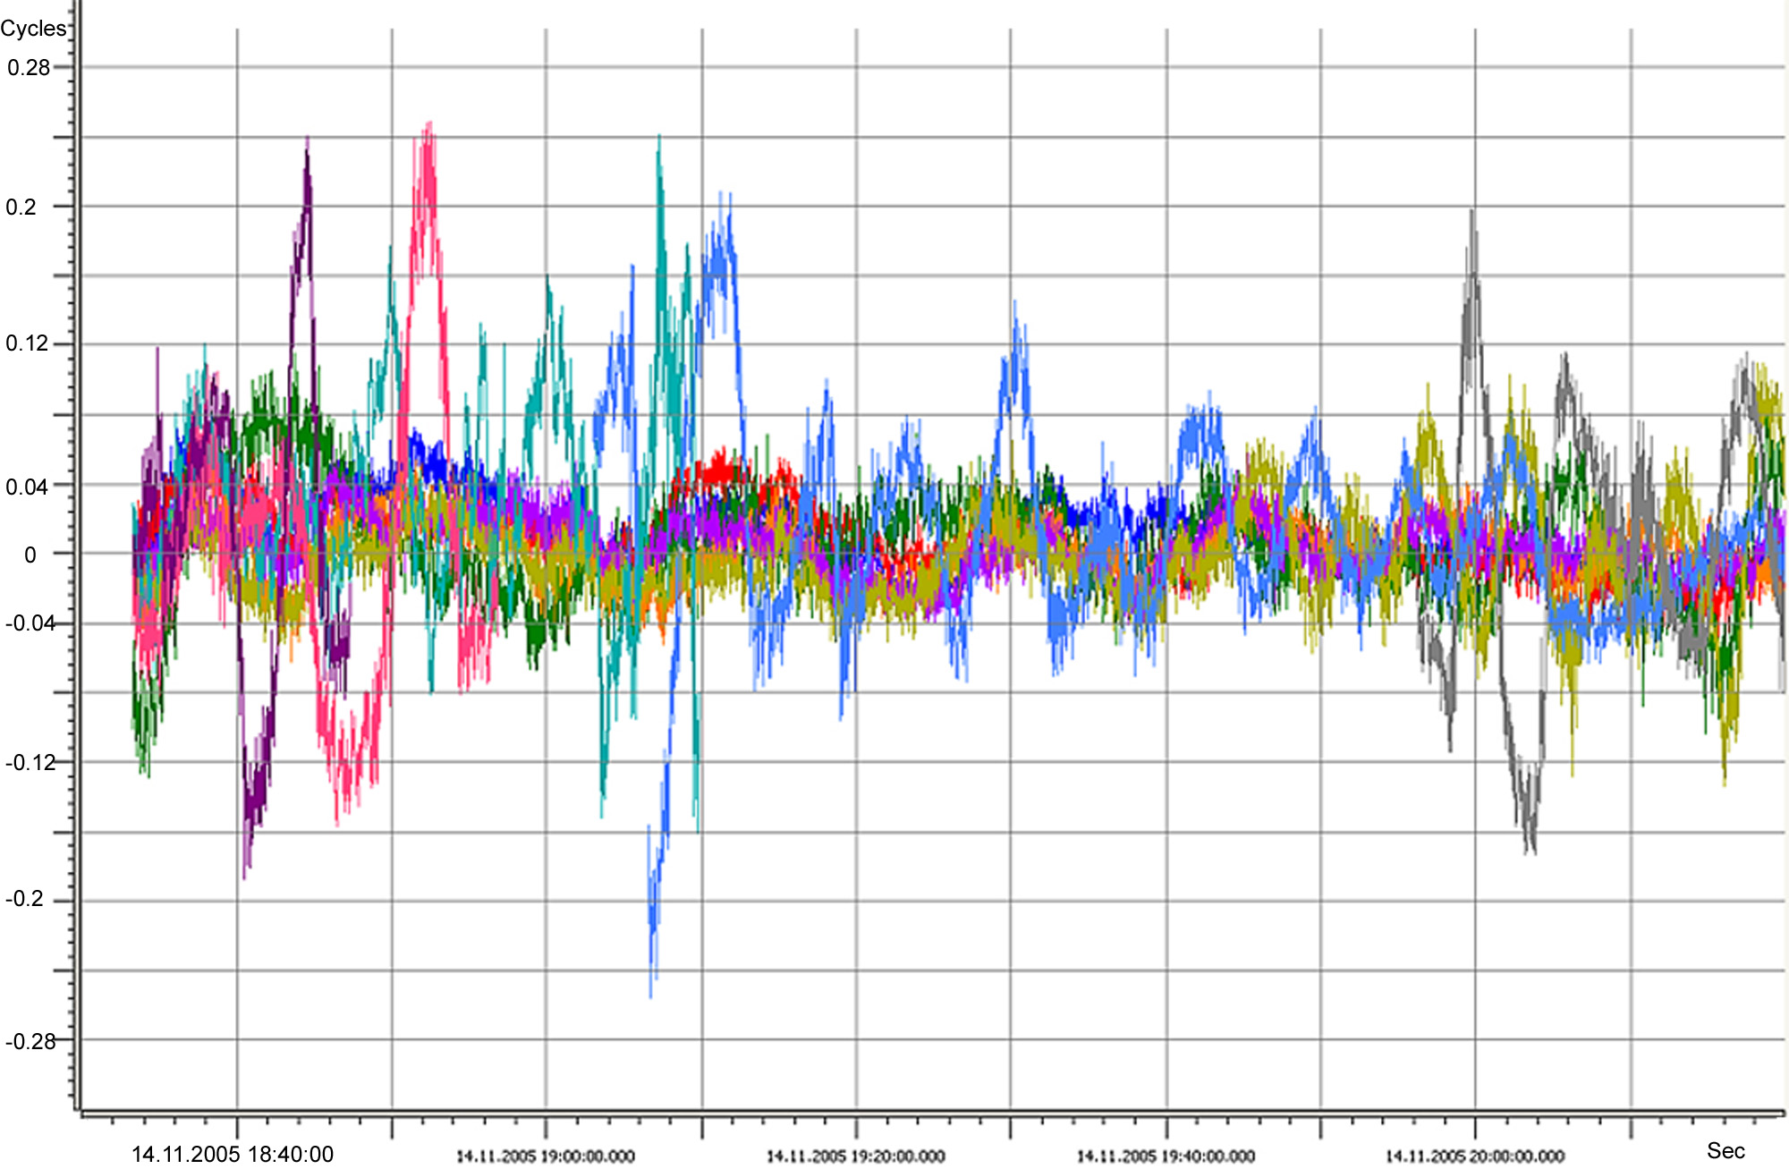

Fig.3.14a Невязки вторых разностей для C/A – стандартная антенна

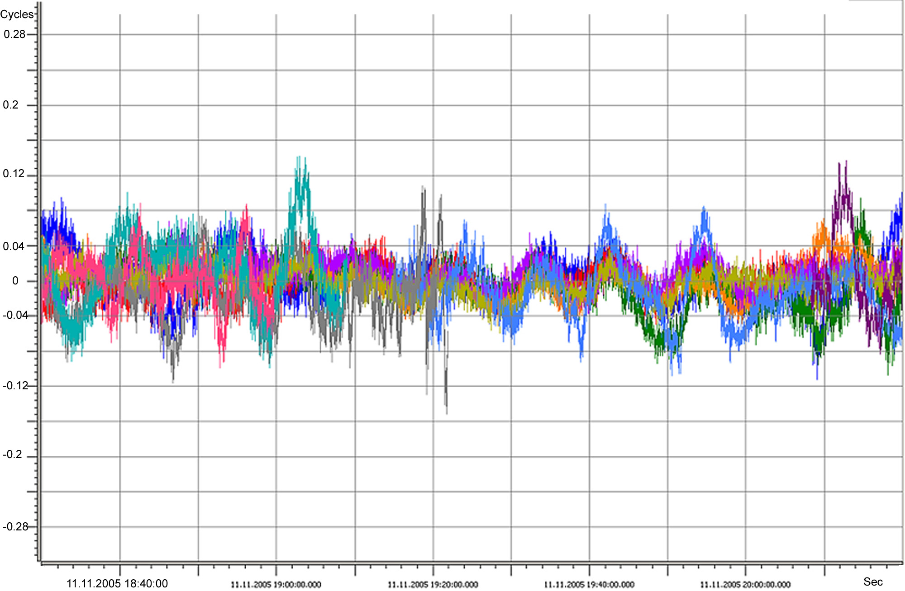
Fig.3.14b Невязки вторых разностей для C/A– антенна ME-2
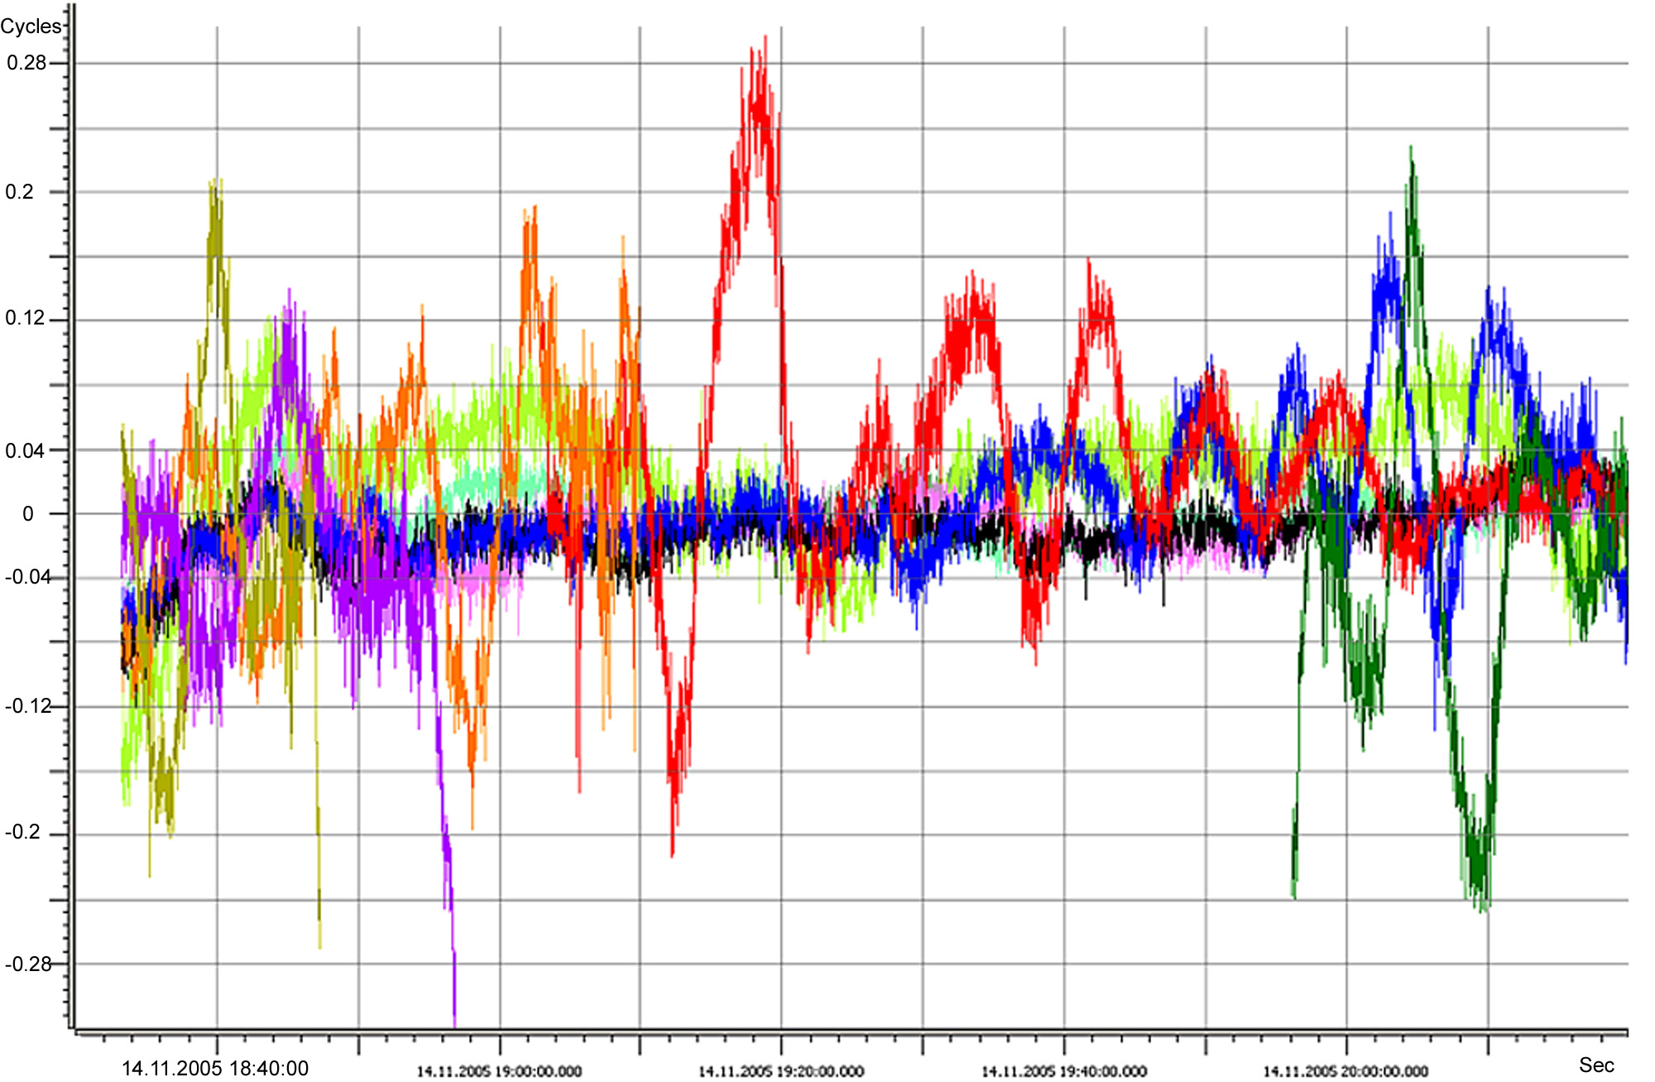

Fig.3.15a Невязки вторых разностей для P2– стандартная антенна

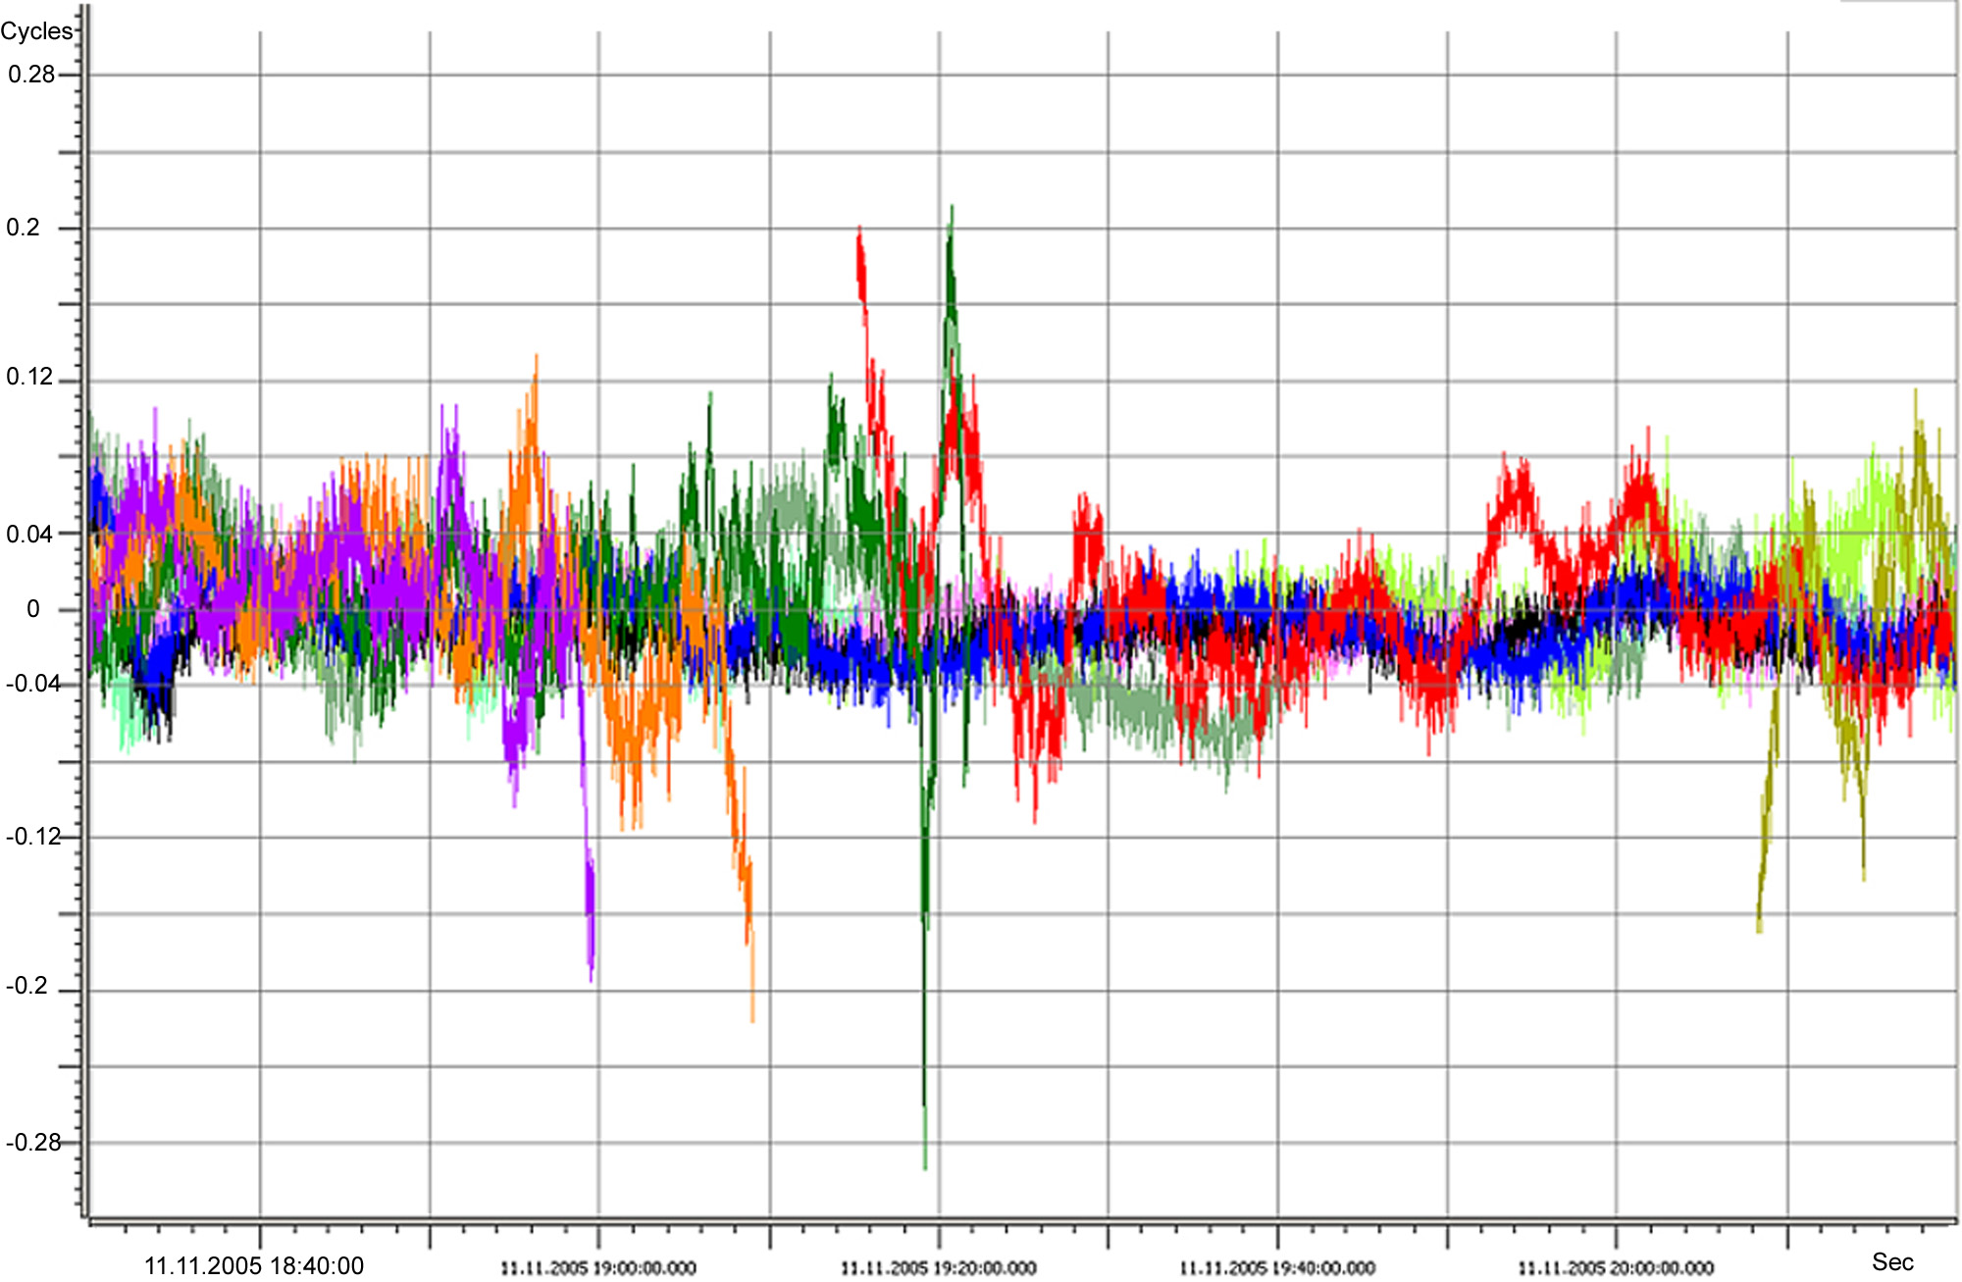

Fig.3.15b Невязки вторых разностей для P2 – антенна ME-2
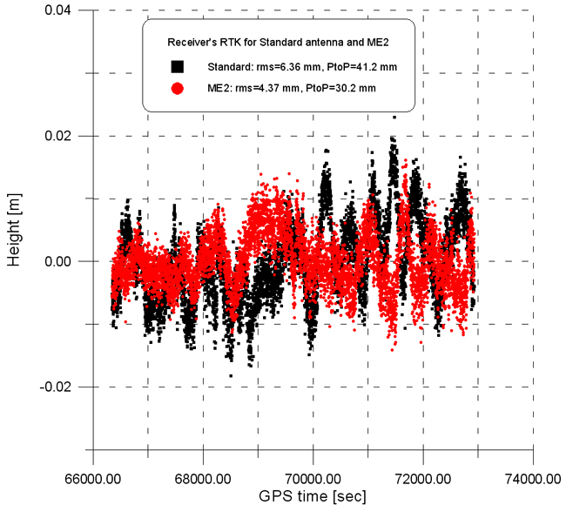

Fig.3.16 Высота в режиме RTK c использованием стандартной и ME-2 антенн

В проведенных экспериментах выигрыш за счет применения ME-2 вместо стандартных антенн с точки зрения точности RTK-решения составил 35-45% по с.к.о.

Оценка качества выполненной с помощью системы машинного контроля поверхности

На Рис.3.17 (для стандартной антенны) и Рис.3.18 (для ME-2) приведены оценки высоты дорожек (черные точки), сформированных скрейперов, с помощью системы машинного контроля. На этих же рисунках красными линиями проведены кривые сглаженных оценок (сглаживание скользящим окном по три отсчета). Отметим, что повторяемость траекторий укладывается в интервал 1 см, что соответствует уровню шумовых ошибок RTK. На тех же рисунках розовыми линиями отмечены уровни ожидаемой (спроектированной) оценки высоты дорожек.
Отметим, что максимальный разброс высоты дорожек, сформированных стандартной системой, составил 3 и 3.5 см. Для высоты дорожек, сформированных системой машинного контроля с ME-2, разброс составил 1.5 и 2.5 см. Таким образом, дорожки, выполненные с помощью системы машинного контроля с ME-2, заметно более ровные, чем полученные с помощью стандартной системой (выигрыш в 1.5... 2 раза по отклонению от дизайна). Этот результат свидетельствует о том, что многолучевость в полевых условиях оказывает существенное влияние на конечный результат работы системы машинного контроля – формирование дизайна поверхности, и подавление многолучевых ошибок заметно улучшает работу такой системы.
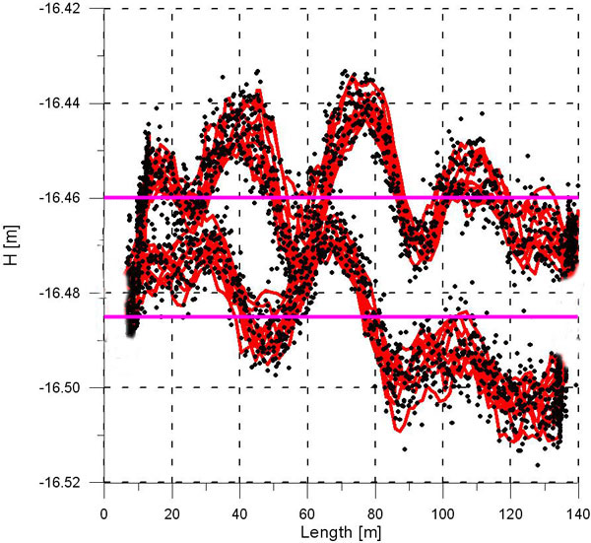

Fig.3.17 Высота c использованием стандартной антенны

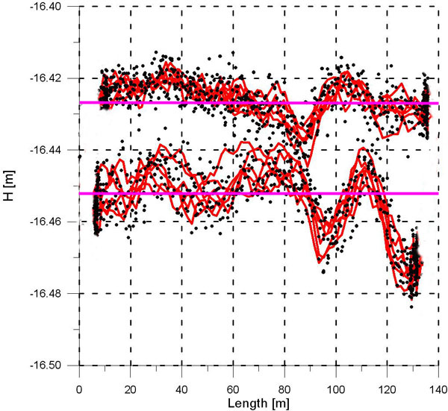

Fig.3.18 Высота с использованием ME-2 антенны

Литература:

Публикации
  - В.А.Вейцель, А.В. Жданов, М.И. Жодзишский. Стробовые корреляторы в навигационных приемниках с псевдошумовыми сигналами. «Радиотехника»№8, 1997.
3.2. M.I.Zhodzishsky “Digital PLL Systems for Video Signal Processing”, Moscow, “Radio and Electronics”. (1978)-12
3.3. A.J.Van Dierendonck, P.Fenton, and T.Ford, (1992) “Theory and Performanse of Narrow Correlator Spacing in a GPS Receiver”, Proc. of ION GPS 92 - National Technical Meeting, San Diego, Jan.27,1992
3.4. L.Garin, F. van Diggelen, J.M.Rousseau
“Strobe and Edge Correlator Multipath Mitigation for Code. Proc. of ION GPS 96 - International Technical Meeting, Sep.1996.
3.5. A.J. Van Dierendonck and M.S. Braasch. Журнал ION 1997.
3.6. Цифровые системы фазовой синхронизации. Под ред. М.И. Жодзишского. М. Сов. Радио. 1980.
3.7. Справочник. Цифровые радиоприемные системы. Под ред. М.И. Жодзишского. М. Радио и связь.1990.
13.8. Method and apparatus for multipath mitigation using antenna array.
M. Vorobiev, M. Zhodzishsky, A. Veitsel, V. Veitsel, A. Zhdanov, S. Pushkarev. Patent No.: US 6,882,312 B1. Apr. 19, 2005. Assignee: Topcon GPS.

  - A.J. Van Dierendonck and M.S. Braasch. “ Evaluation of GNSS Receiver Correlation Processing Techniques for Multipath and Noise Mitigation”, National ION 1997, pp.207-215
13.10. A.Brown et al., “Test Results of a High Gain Advanced GPS Receiver”, Proceedings of the ION 55-th Annual Meeting, June 1999, Cambridge, MA.
13.11. A.Brown and J.Wang “High Accuracy Kinematic GPS Performance Using a Digital Beam-steering Array”, Proceedings of ION GPS, Sept. 1999, Nashville TN
13.12. D.Reynolds et al. “Miniaturized GPS Antenna Array Technology and Predicted Anti-Jam Performance” Proceedings of ION GPS, Sept. 1999, Nashville TN
13.13. A.Brown et al., Kinematic Test Results of a Miniaturized GPS Antenna Array with Digital Beam-steering Electronics” Proceedings of ION National Technical Meeting, Jan.2000, Anaheim, Ca
13.14. A.Brown et al., “Test Results of a Digital Beamforming GPS Receiver for Mobile Applications” Proceedings of ION National Technical Meeting, Jan.2000, Anaheim, Ca
13.15. A.Brown, R.Silva “A GPS Receiver Designed for Carrier-Phase Time Transfer” Proceedings of ION National Technical Meeting, Jan.2000, Anaheim, Ca
13.16. A.Brown, R.Silva “A GPS Digital Phased Array Antenna and Receiver”, Proceedings of IEEE Phased Array Symposium, May 2000, Dana Point, Ca
13.17. A.Brown et al., “Detection and Location of GPS Interference Sources Using Digital Receiver Electronics”, Proceedings of ION Annual Meeting, June 2000, San Diego
Патенты
  - Methods and apparatuses for reducing multipath errors in the demodulation of pseudo-random coded signals
M. Zhodzishsky, V. Veitsel, J. Ashjaee, US Patent US6493378 2002-12-10
13.2 In the United States Patent And Trademark Office Application For Patent (pending):
13.3. A Spread Spectrum Receiver Using a Pseudo-Random Noise Code for Ranging Applications In a Way That Reduces Errors When a Multipath Signal is Present, by M. Zhodzicshky et al., serial no. 08/512,822, filed August 9,1995;
13.4 An Improved Signal Correlation Technique for a Receiver of a Spread Spectrum Signal Including a Pseudo-Random Noise Code That Reduces Errors When a Multipath Signal is Present, by L. Garin et al.
13.5 USSR patent grant ¹1367815, issued Dec 04,(1985).
“Digital Unit for the delay Tracking of the Pseudo-Random Pulses Sequence” by V.F.Kovalenko, M.I.Zhodzishsky and others.
13.6 5,347,536 9/1994 T.K.Meehan
13.7 5,390,207 2/1995 P.Fenton et al.
13.8 5,414,729 5/1995 P.Fenton
13.9 5,495,499 2/1996 P.Fenton et al.
13.10 5,493, 588 2/1996 G.Lennen
13.11 5,537,121 7/1996 G.Lennen

13.12 4,599,620 7/86 Evans, Alan G
13.13 4,719,469 1/1988 Beier et al. …………...342/357
13.14 5,021,792 6/1991 Hwang, Patrick Y
13.15 5,101,356 3/1992 Timothy, La Mar K et al
13.16 5,119,103 6/1992 Evans, Alan G et al
13.17 5,185,601 2/1993 Takeda, Mamoru et al
13.18 5,266,958 11/1993 Durboraw, III, Isaac N
13.19 5.268,695 12/1993 Dentinger et al……….342/352
13.20 5,298,908 3/1994 Piele, Gerald H
13.21 5, 347,286 9/1994 Babitch, Daniel
13.22 5,543,804 8/1996 Buchler, Robert J et al
13.23 5,592,174 1/1997 Nelson, George F
13.24 5,694,416 12/1997 Johnson, Russell K

